OEFENBOEK IJSO NATUURKUNDE
(2006 – 2016)

ELEKTRISCHE STROMEN

MEERKEUZEVRAGEN

In de volgende meerkeuzevragen is slechts één antwoord goed. Staat volgens jou het goede antwoord er niet bij, kies dan wat er het dichtst bij ligt.

Bij de onderstaande opgaven wordt, tenzij nadrukkelijk anders vermeld, de invloed van wrijvingskrachten verwaarloosd.

Gebruik waar nodig g=9,81 m/s²

3. (2007)
Veel mensen hebben het over “stroomverbruik” als ze het over het gebruik van elektriciteit hebben.
Deze uitspraak is echter onjuist omdat:

A. er energie wordt omgezet (verbruikt) en niet de stroom,
B. de stroom de elektrische energie alleen maar transporteert,
C. er evenveel stroom het huis in gaat als er ook weer uit gaat,
D. alle drie antwoorden in A, B en C zijn juist

5. (2007)
De grafiek van de stroom als functie van de spanning door een gloeilamp is:

A. een rechte lijn door de oorsprong,
B. een rechte lijn die niet door de oorsprong gaat,
C. een kromme lijn waarvan de helling steeds steiler wordt,
D. een kromme lijn waarvan de helling steeds minder steil wordt,

1. (2008)
A, B en C zijn identieke gloeilampjes. Met behulp van een regelbare spanningsbron wordt een schakeling gebouwd (zie figuur). Schakelaar S staat open en de lampjes A en B branden.
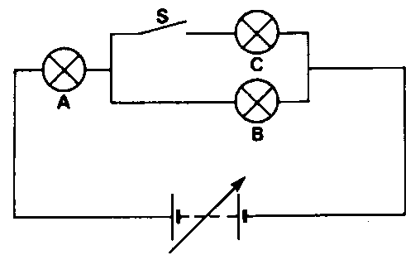

De schakelaar wordt gesloten waardoor lampje C ook gaat branden. Hoe verandert de lichtsterkte van lampje A op het moment dat de schakelaar wordt gesloten?:

- A gaat zwakker branden.
- A blijft even sterk branden.
- A gaat sterker branden.
- Onbekend want dat hangt af van de weerstand van de lampjes en die is niet gegeven.

1. (2009)
In figuur 1 zie je een deel van een elektrische schakeling. Bepaal de grootte en de richting van de elektrische stroom i in de draad rechtsonder in de figuur.

1A
2A

2A
2A

i
3A
4A

Figuur 1

A. 7 A, loopt naar links
B. 7 A, loopt naar rechts
C. 8 A, loopt naar links
D. 8 A, loopt naar rechts

2. (2009)
Een leerling wil de verhouding van de weerstanden van twee draadjes A en B bepalen. De draden zijn van hetzelfde materiaal gemaakt.
Draad A heeft een lengte van 1,0 meter en een diameter van 0,2 mm; noem de weerstand van dit draadje R_{A}.
Draad B heeft een lengte van 0,5 meter en een diameter van 0,4 mm.; noem de weerstand van dit draadje R_{B}.
De leerling heeft de formule voor de weerstand van een draad opgezocht:
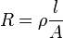

Welke van de volgende uitspraken is juist
- R_{A} = 8.R_{B}
- R_{A} = 4.R_{B}
- R_{A} = 2.R_{B}
  - R_{A} = R_{B}

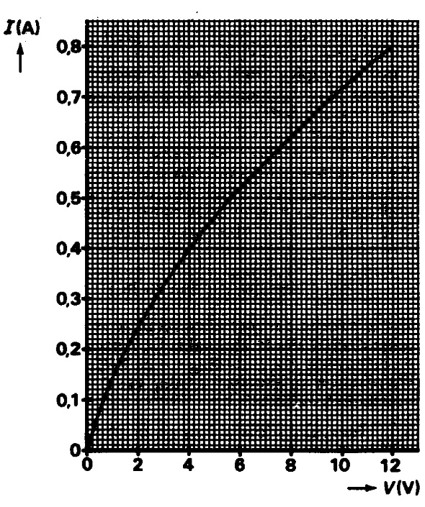
5. (2010)
Zie figuur 1. In die schakeling zijn A, B en C identieke gloeilampjes. Voor elk van de lampjes geldt het I,U diagram dat hier ook is afgebeeld. De regelbare spanningsbron is ingesteld op 12,0 Volt. Omdat schakelaar S openstaat, zijn A en B in serie geschakeld en ondervinden ze elk een spanningsverschil van 6,0 volt. Door beide lampjes gaat een stroom van 0,52 Ampère (dat kun je aflezen in het I,U diagram; controleer dat in de grafiek).

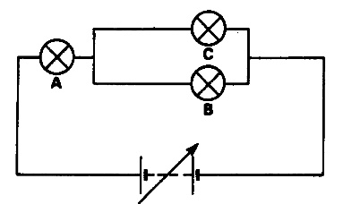
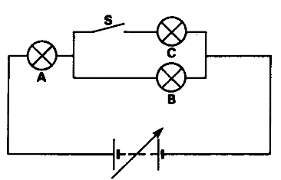
Figuur 1 Figuur 2 I,U diagram lampjes A,B en C

De schakelaar wordt gesloten en de regelbare spanningsbron wordt zo ingesteld dat lampje A weer een spanning van 6,0 volt ondervindt (zie figuur 2).

Bepaal op welke waarde de regelbare spanningsbron dan ingesteld moet zijn:

A. 6,0 Volt
B. 8,2 Volt
C. 10,4 Volt
D. 12,0 Volt

1. (2011)
Onderstaande schakeling wordt aangesloten op een spanningsbron van 240 Volt.
Tussen de spanningsbron en punt A wordt een ampèremeter in de schakeling opgenomen.

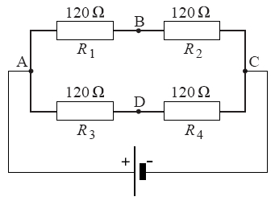
Bereken hoe groot de stroom is die door de ampèremeter gemeten wordt.
A. 0,500 A
B. 1,00 A
C. 2,00 A
D. 8,00 A

3. (2012)
Tot een aantal jaren geleden zat er in de oplader (adapter) van een mobiele telefoon een trafo (transformator ) voor het omzetten van de door het lichtnet geleverde spanning naar de spanning voor de telefoon. Dergelijke opladers voelden zwaar aan en tijdens het gebruik werden ze warm door energieverlies bij het omzetten van de spanning.
We sluiten een dergelijke oplader aan op een telefoontje (5,0 V) en op het lichtnet (230V) dat daarbij een vermogen van 9,20 W afgeeft aan de adapter. Neem aan dat er bij de omzetting in de adapter een energieverlies optreedt van 25%.

Bereken de sterkte van de stroom (‘laadstroom’) van de oplader naar de telefoon.
A. 0,040 A
B. 0,46 A
C. 1,38 A
D. 1,84 A

Opmerking:
De huidige generatie adapters zet de lichtnetspanning van 230V om via elektronische componenten (schakelende voeding). Deze zijn veel efficiënter en verbruiken ook wanneer je ze ingeplugd laat nauwelijks stroom.

5. (2012)
Van twee lampjes A en B zijn de over het lampje aangelegde potentiaal verschil (U in V) en de bijbehorende stroomsterkte (I in A) gemeten en in een grafiek gezet.

Zie figuur ((I,U) karakteristiek)
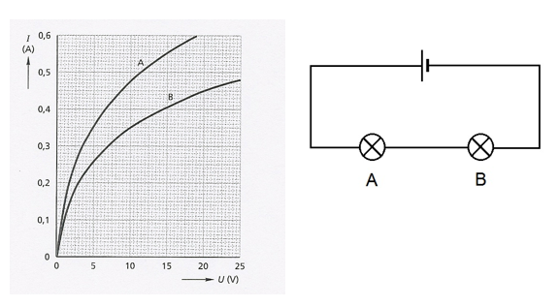

Beide lampjes worden in serie geschakeld en aangesloten op een spanningsbron van
15,0 V. Bepaal met behulp van de grafiek zo nauwkeurig mogelijk de stroomsterkte door lampje A.

- 0,35 A
- 0,40 A
- 0,42 A
- 0,55 A

3. (2013)
Je hebt de beschikking over vier identieke weerstanden R, twee stroommeters A en voldoende stroomdraden. Je bouwt de onderstaande schakelingen 1 en 2 . Het spanningsverschil tussen de knooppunten A en B is in beide schakelingen gelijk. Bij beide opstellingen lees je de waarde af die door de ampère meter gemeten wordt. Die waarde noemen we I1 (schakeling I) respectievelijk I2 (schakeling II).

Schakeling 1 met gemeten stroomsterkte I₁

Schakeling 2 met gemeten stroomsterkte I₂

Wat geldt voor de gemeten waarden van de stroomsterktes?

- I₁ = I₂
- I₁ = 2 I₂
- I₁ = 0,5I₂
- I₁ = 0,25I₂

2. (2014)
In de onderstaande schakeling worden 5 identieke gloeilampjes en een batterij gebruikt.
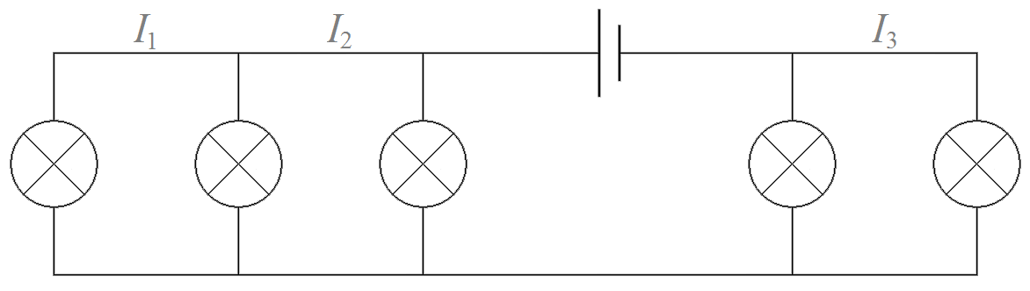

Wat geldt voor de stroomsterktes I₁, I₂ en I₃?
- I₁ > I₂ > I₃
- I₂ > I₁ = I₃
- I₂ > I₃ > I₁
- I₃ = I₂ > I₁
1. (2015)
Jasmine heeft twee dezelfde gloeilampjes voor 12 V. Ze sluit één lampje aan op een 12 V spanningsbron. Ze wil het tweede lampje ook aansluiten. Dit lampje moet net zoveel licht geven als het eerste lampje deed voordat ze het tweede lampje aansloot.
Hoe moet ze beide gloeilampjes aansluiten op de spanningsbron?
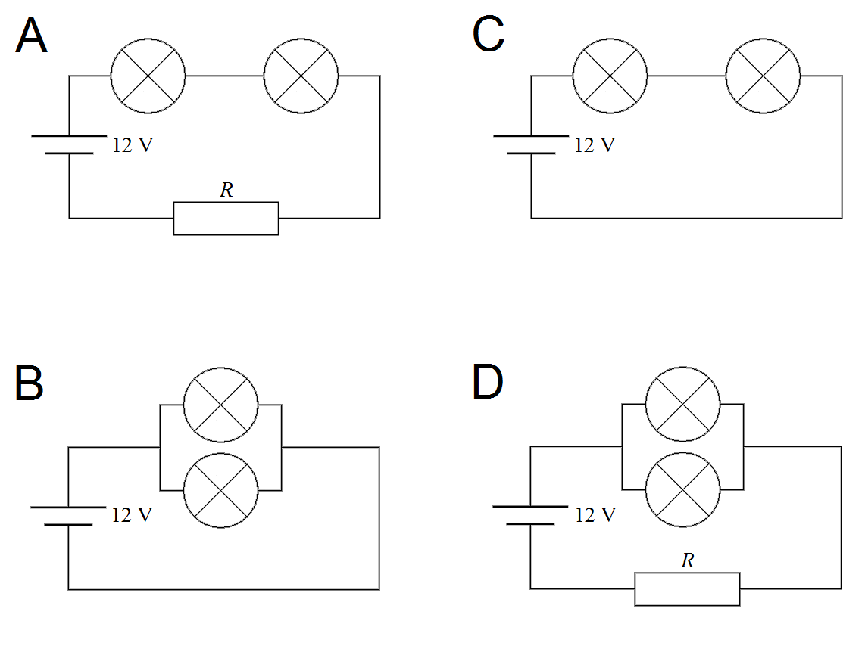

5. (2016)
Een weerstandsdraad heeft een weerstand van R = 20 Ω. De draad wordt dubbelgevouwen zodat de lengte halveert. De twee uiteinden worden aan elkaar verbonden. Hoe groot is de weerstand van deze dubbelgevouwen draad?
A. 5,0 Ω
B. 10 Ω
C. 15 Ω
D. 20 Ω
E. 40 Ω

OPEN VRAGEN

(2006)
Een ideale batterij van is verbonden met drie weerstanden: één van één van en een onbekende weerstand . Door de onbekende weerstand loopt een stroom van .

Bereken de grootte van de onbekende weerstand .

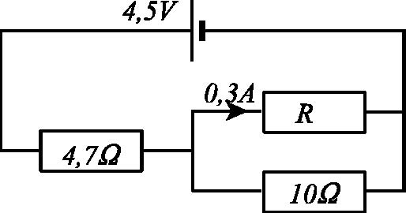

(2010)
Een LDR is een lichtgevoelige weerstand. Vlak voor de LDR staat een metalen plaatje met een kleine opening (een zogenaamd ‘diafragma’). Als er door die opening licht op de LDR valt, wordt de weerstand kleiner. In de schakeling van onderstaande figuur levert de spannings-bron een spanning van 12,0 Volt en geeft een ideale stroommeter een waarde van 45 mA aan.
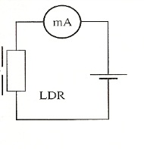

A. (1,0 punt) Bereken de grootte van de weerstand van de LDR.

Op een optische rail van 70 cm lengte wordt aan de linkerkant een lampje (puntvormige lichtbron L) geplaatst. Aan de rechterkant staat het diafragma met daarachter de LDR schakeling uit vraag A. De LDR is nog steeds aangesloten op de spanningsbron van 12,0 Volt. Tussen het lampje en het diafragma wordt een positieve lens geplaatst.
Metingen:
De lens wordt van links naar rechts geschoven waardoor de afstand x tussen lichtpunt L en de lens toeneemt. Bij een groot aantal posities van de lens wordt de stroom gemeten. Deze gegevens worden in een tabel genoteerd om later in een grafiek te verwerken. Zie ook onderstaande figuur.

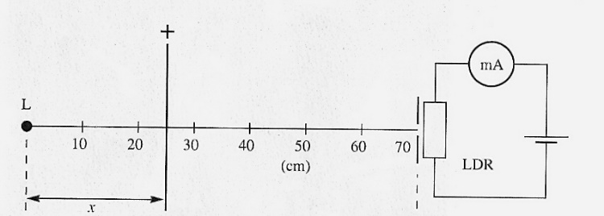

Verwerking gegevens:
Er is een grafiek gemaakt met op de X-as de afstand x tussen lamp en lens.
Op de Y-as is de gemeten stroom uitgezet.

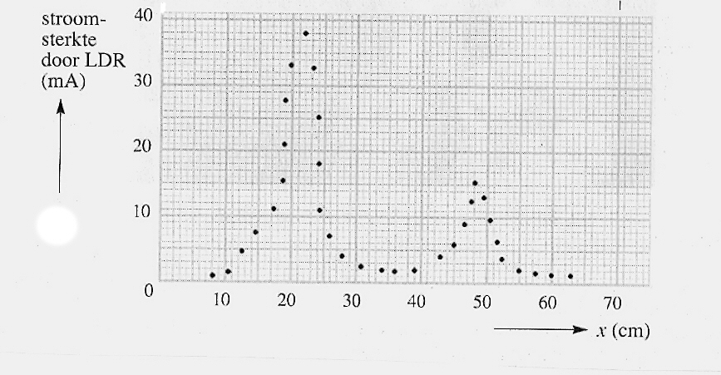

Je ziet in bovenstaande grafiek twee pieken. We kijken naar de hoogste piek:
B. (0,5 punt) Bepaal de waarde van x die bij die piek hoort.
C. (1,0 punt) Bepaal hoe groot de weerstand van de LDR in die situatie is.
D. (1,5 punt) Bereken de brandpuntsafstand van de lens.
E. (1,0 punt) Leg uit waarom bij de tweede piek de gemeten stroom kleiner is dan bij de eerste piek.

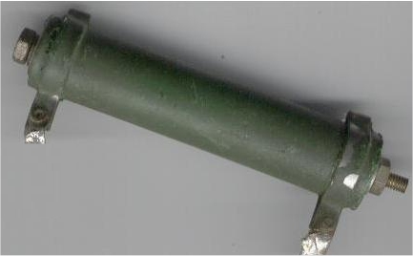
(2013)
R is een draadweerstand . Deze bestaat uit een kern waar omheen een lange dunne draad gewikkeld kan worden (‘weerstandsdraad’) die aan de uiteinden verbonden kan worden met aansluitdraden. Deze kern zie je in de nevenstaande figuur.

Om deze kern wordt een constantaan-draad gewikkeld met een doorsnede A van 0,010 mm² en een lengte van 1,1 meter. Voor deze weerstand is het verband tussen de stroomsterkte I en de spanning U gemeten en weergegeven als lijn A in de onderstaande figuur.
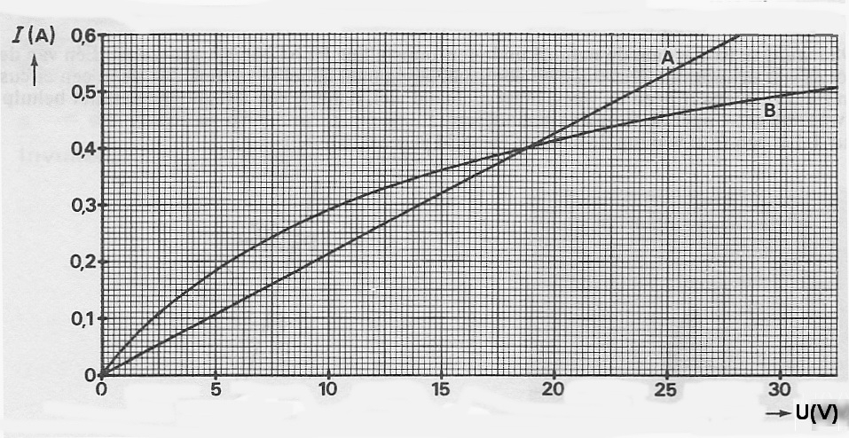

- (1,5 punt) Bepaal zo nauwkeurig mogelijk de weerstand R van de draad.
- (2,0 punt) Bereken de soortelijke weerstand van de draad.
Lijn B in het (I,U) diagram geeft het verband weer tussen de stroomsterkte I en de spanning U van een lampje L.
De weerstand R en lampje L worden in serie geschakeld en aangesloten op een variabele spanningsbron U_{AB}. Zie schakelschema.
De spanningsbron wordt zo ingesteld dat over de weerstand een spanning van 12 V staat.
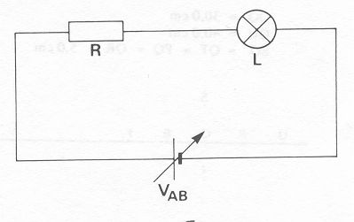

- (1,5 punt) Bepaal m.b.v. de grafiek de stroomsterkte die door weerstand R loopt.
- (2,0 punt) Bepaal de spanning die de spanningsbron levert.
- (1,0 punt) Bereken het vermogen dat de spanningsbron levert .

De spanningsbron U_{AB} wordt ingesteld op 15 Volt. Het is de bedoeling dat zowel over weerstand R als over lampje L een spanning van 7,5 Volt staat. Daartoe wordt een tweede weerstand R₂ in de schakeling gebracht:
- (2,0 punt) Leg uit hoe weerstand R₂ in de schakeling moet worden opgenomen: 3 mogelijkheden: in serie met R en L OF parallel aan R OF parallel aan L.

(2016)
Een weerstandsdraad heeft een doorsnedeoppervlak van 0,0120 mm² en een lengte van 0,850 meter. In de onderstaande figuur is het verband tussen de stroomsterkte I en de spanning U van de weerstandsdraad weergegeven als de rechte lijn R.
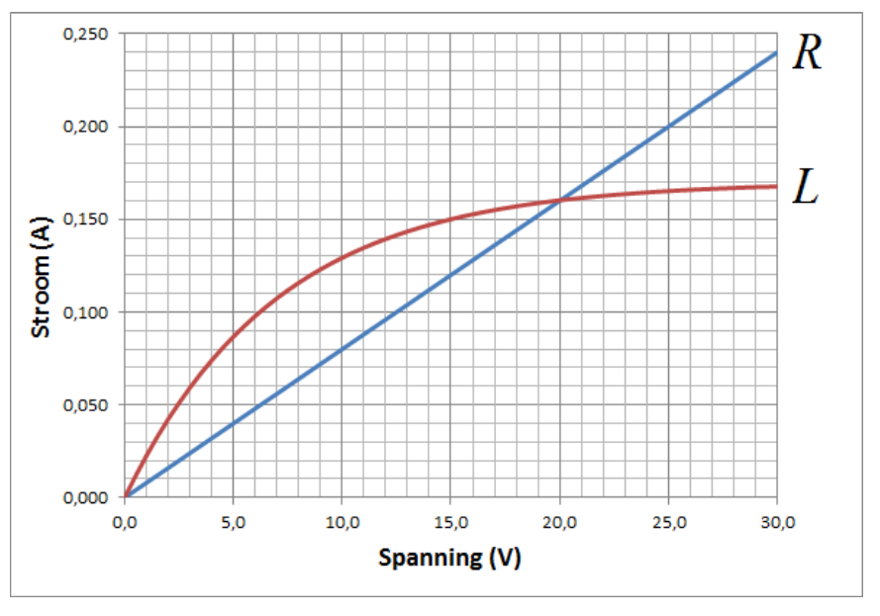

- Toon aan dat de weerstand van deze weerstandsdraad gelijk is aan 125 Ω. (1,5p)
- Bereken de soortelijke weerstand van de weerstandsdraad. (2p)
In de grafiek is ook een kromme lijn gegeven die het verband geeft tussen stroomsterkte I en spanning U van een gloeilampje L. De weerstand R en het gloeilampje L worden in serie geschakeld met een variabele spanningsbron U_{b} en een (ideale) stroommeter A (zie onderstaande schakeling)

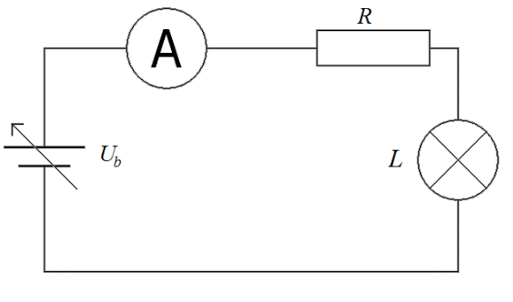

De spanningsbron U_{b} wordt zo ingesteld dat er over de weerstand 15,0 V staat.
- Bepaal de stroomsterkte die door de weerstand R loopt.(1p)
- Bepaal het geleverde vermogen van de spanningsbron bij deze instelling. (2,5p)

De spanningsbron wordt nu ingesteld op 12,0 V. Er wordt vervolgens een tweede weerstand R₂ in de schakeling opgenomen op een zodanige manier dat er over weerstand R en over het gloeilampje L elk een spanning van 6,0 V komt te staan.
- -Leg uit met behulp van een tekening en/of berekening hoe de weerstand R₂ in de schakeling moet worden opgenomen om dit mogelijk te maken.
- Bereken de weerstandswaarde van de weerstand R₂. (3p)
OPTICA

MEERKEUZEVRAGEN

In de volgende meerkeuzevragen is slechts één antwoord goed. Staat volgens jou het goede antwoord er niet bij, kies dan wat er het dichtst bij ligt.

Bij de onderstaande opgaven wordt, tenzij nadrukkelijk anders vermeld, de invloed van wrijvingskrachten verwaarloosd.

Gebruik waar nodig g=9,81 m/s²

1. (2006)
Een lichtstraal gaat van links naar rechts vanuit lucht door een glazen prisma. Aan de rechterkant komt de lichtstraal er weer uit.
Welke lichtstraal geeft de juiste voortzetting weer?
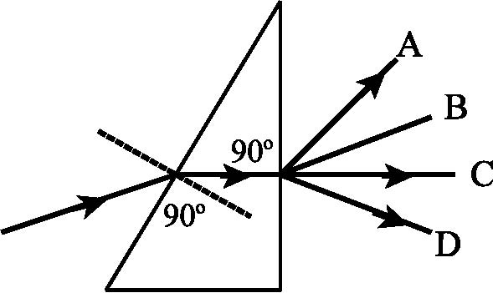
A.
B.
C.
D.

2. (2008)
Een dia van 3,30 bij 2,20 cm wordt met behulp van een bolle lens scherp èn zo groot mogelijk in zijn geheel afgebeeld op een scherm dat evenwijdig aan de dia staat opgesteld. Dit scherm is 99,0 bij 44,0 cm groot. De afstand van de dia tot de lens is 20,0 cm. Je kunt met deze gegevens de brandpuntsafstand berekenen. Deze is:

- 19,0 cm
- 19,4 cm
- 19,6 cm
- 20,0 cm

5. (2009)
Een lichtstraal gaat vanuit een doorzichtige (kunst)stof naar het grensvlak met lucht.
De straal maakt een hoek van 60° met het grensvlak. De lichtstraal wordt gebroken en scheert na breking precies over het grensvlak (je kunt zeggen: ‘valt samen met het grensvlak’). Zie figuur 3.
Bereken de brekingsindex van de overgang lucht-kunststof.

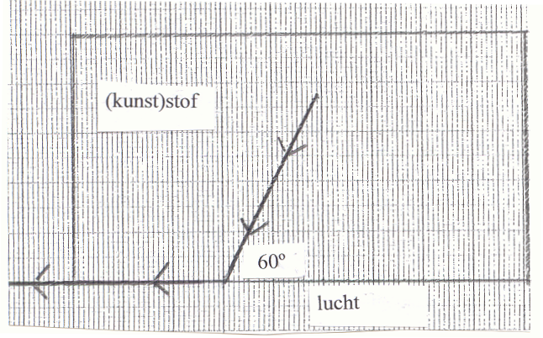
Figuur 3

- n = 2,0
- n = 1,15
- n = 0,87
- n = 0,50

1. (2010)
Met behulp van een bolle lens wordt van een dia een zo groot mogelijk en volledig beeld op een scherm van 100 cm bij 100 cm afgebeeld. De dia is 12,5 mm bij 20,0 mm. De loodrechte afstand tussen de dia en het optische middelpunt van de lens bedraagt 5,00 cm. Een leerling berekent eerst de afstand tussen de bolle lens en het scherm. Daarna wordt de brandpuntsafstand berekend.

Welke set antwoorden is juist?

A. De afstand lens tot scherm is 4,00 m en de brandpuntsafstand is 50,6 mm.
B. De afstand lens tot scherm is 4,00 m en de brandpuntsafstand is 49,3 mm.
C. De afstand lens tot scherm is 2,50 m en de brandpuntsafstand is 51,0 mm.
D. De afstand lens tot scherm is 2,50 m en de brandpuntsafstand is 49,0 mm.

4. (2011)
Een fototoestel heeft een lens met een brandpuntsafstand van 50,0 mm. Het fototoestel staat standaard ingesteld op het maken van foto’s van voorwerpen die ver weg staan. Met deze camera is een foto gemaakt van een voorwerp dat op 90,0 cm afstand van de lens stond. Daartoe moest eerst de camera ingesteld worden op een voorwerpsafstand van 90,0 cm. Dit is gebeurd bij het scherpstellen door in de camera de afstand tussen de lens en de film aan te passen. Bereken hoeveel de afstand tussen de lens en de film daartoe moest worden veranderd.

A. 2,9 mm
B. 7,9 mm
C. 47,1 mm
D. 52,9 mm
2. (2012)
Een vlakke spiegel S wordt evenwijdig aan een positieve (bolle) lens loodrecht op de hoofdas van de lens geplaatst. De spiegel staat op 20,0 cm van de lens. Midden tussen de lens en de spiegel wordt een lichtpunt L op de hoofdas geplaatst. Licht vanuit dit lichtpunt valt op de spiegel, weerkaatst en valt op de lens; 40,0 cm achter de lens staat een scherm waar het lichtpunt scherp wordt afgebeeld (B). Zie de schets in de figuur.

De brandpuntsafstand van de hier gebruikte lens is:

A. 17,1 cm
B. 13,3 cm
C. 10,0 cm
D. 8,0 cm

4. (2012)
Een lichtstraal wordt gebroken op het grensvlak tussen twee stoffen (stof I en stof II in de figuur). Eén van de twee stoffen is lucht, de andere een lichtdoorlatende glasachtige stof. De brekingsindex van de hier getekende lichtstraal die van stof I naar stof II gaat noemen we n.

Welk antwoord is juist?

- Stof I is lucht en n >1
- Stof I is lucht en n <1
- Stof II is lucht en n >1
- Stof II is lucht en n<1

2. (2013)
Een lampje staat op een horizontale, optische rail. Het lampje staat op ongeveer 1 meter van een scherm. Een bolle lens met een brandpuntsafstand van circa 20 cm wordt vlak voor het lampje geplaatst. De lens wordt vanaf het lampje over de rail langzaam naar het scherm geschoven (in de onderstaande figuur naar rechts). Daarbij wordt gekeken of en hoe vaak een scherp beeld van de gloeidraad op het scherm verschijnt. Bij een scherp beeld wordt gekeken of dit een vergroot of verkleind beeld van de gloeidraad in de lamp is.

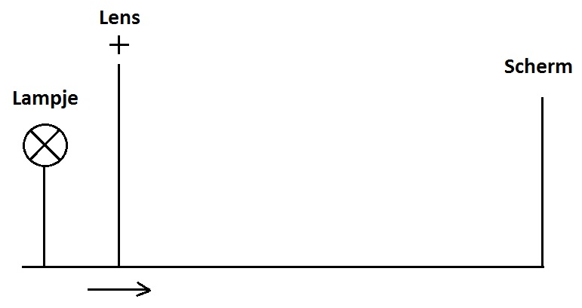

Welke van de onderstaande waarnemingen geeft het resultaat van het hierboven beschreven proefje correct weer?

- Je ziet tweemaal een scherp beeld: eerst een vergroot, daarna een verkleind.
- Je ziet tweemaal een scherp beeld: eerst een verkleind, daarna een vergroot.
- Je ziet eenmaal een scherp beeld; dat is vergroot.
- e ziet eenmaal een scherp beeld; dat is verkleind.

4. (2014)
Koos loopt naar de kapper. Voordat hij naar binnengaat ziet hij buiten op het raam van de
kapper het woord staan.

Tijdens het knippen kijkt Koos, die met zijn rug naar het raam toe zit, via de spiegel weer naar dat woord. Wat ziet hij in de spiegel?

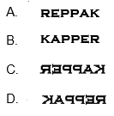

4. (2015)
Een klein lampje wordt in het hoofdbrandpunt van een positieve lens geplaatst.
Welke van de onderstaande figuren geeft de uittredende lichtstralen goed weer?

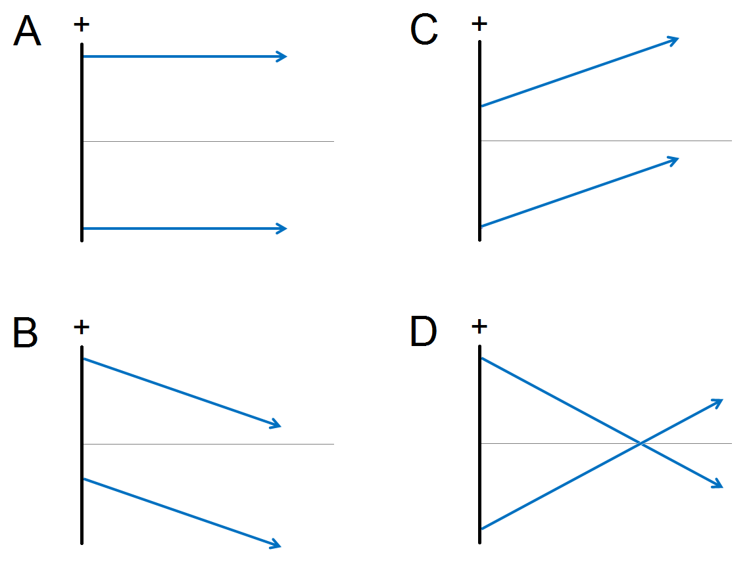

2. (2016)
Een lichtstraal gaat vanuit lucht door een laagje glas en komt na breking weer in lucht. (zie figuur hieronder).

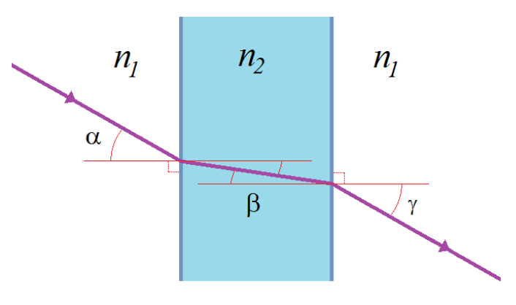
Welke uitspraak over de hoeken α, β en γ is waar?

A. α > β > γ
B. α > γ > β
C. α < β > γ
D. α = β >γ
E. α = γ > β
OPEN VRAGEN

(2009)
Een leerlinge heeft een optische rail, een lichtgevend voorwerp, een scherm en een bolle lens. Bij 6 verschillende waarden van de voorwerpsafstand v tot de lens, bepaalt ze de beeldafstand b. In onderstaande tabel zijn de gevonden waarden voor b en v (in cm) opgenomen. Ze weet dat voor de lenzenformule geldt: 1/b + 1/v is constant. Dus lijkt het haar handig om een grafiek van 1/b tegen 1/v te gaan maken want dan krijg je een rechte lijn. Die waarden (in cm⁻¹ ) heeft ze ook uitgerekend en in onderstaande tabel uitgezet.

- (2 punten) Zet in figuur 2 (apart antwoordblad) 1/b uit tegen 1/v en teken de best passende lijn.
- (1 punt) Zet in de grafiek de letter A bij het punt op de lijn waar geldt dat de lineaire vergroting 1 is. Licht je keuze kort toe.
- (2 punten) Bepaal uit het snijpunt van de lijn met een van de assen van het assenstelsel de grootte van de brandpuntsafstand. Laat zien hoe je die waarde gevonden hebt.

meting nr: | v (cm) | 1/v(cm⁻¹) | b (cm) | 1/b(cm⁻¹)
1 | 12 | 0,0833 | 60 | 0,0167
2 | 14 | 0,0714 | 36 | 0,0278
3 | 16 | 0,0625 | 27 | 0,0371
4 | 18 | 0,0556 | 23 | 0,0434
5 | 21 | 0,0476 | 19 | 0,0523
6 | 23 | 0,0434 | 18 | 0,0556

KRACHT EN EVENWICHT

MEERKEUZEVRAGEN

In de volgende meerkeuzevragen is slechts één antwoord goed. Staat volgens jou het goede antwoord er niet bij, kies dan wat er het dichtst bij ligt.

Bij de onderstaande opgaven wordt, tenzij nadrukkelijk anders vermeld, de invloed van wrijvingskrachten verwaarloosd.

Gebruik waar nodig g=9,81 m/s²

2. (2006)
Een uniforme plank met een gewicht van staat op twee schragen.
Bereken de kleinste kracht die nodig is om de plank te doen kantelen (d.w.z. dat de plank los komt van één van de twee schragen).

- 150 N
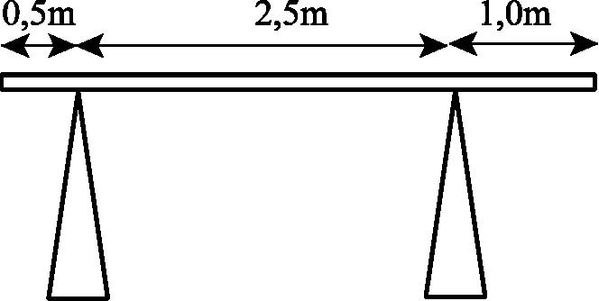
- 200 N
- 300 N
- 600 N

3. (2006)
Een wiel ligt tegen een stoeprand. Men wil het wiel tegen de stoeprand omhoog trekken. In vier verschillende plaatsen wordt op het wiel een kracht, in de aangegeven richting, uitgeoefend.
Op welke plaats kan men met de kleinste kracht volstaan?
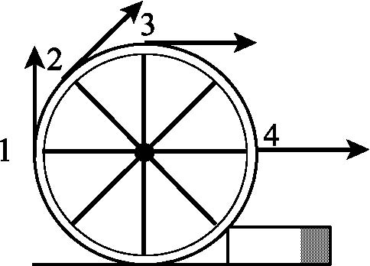

- 1
- 2
- 3
- 4

3. (2008)
Een ‘ècht luie leerling’ (M/V) laat zich door 2 klasgenoten per brancard vervoeren. Neem aan dat de dragers de brancard horizontaal houden. De brancard heeft een lengte van 2,50 meter. Het zwaartepunt van de brancard ligt in het midden; de zwaartekracht die op de brancard werkt is 80 N. Het zwaartepunt van de ‘ècht luie leerling’ ligt 25 cm rechts van het midden van de brancard. Het gewicht dat door deze leerling op de brancard wordt uitgeoefend, stellen we op 750 N.

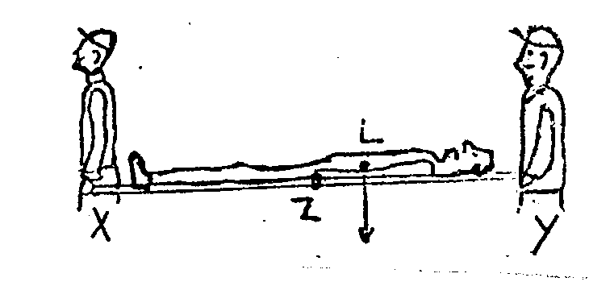
Met welke kracht moet de rechter drager Y de brancard optillen?

- 340 N
- 415 N
- 450 N
- 490 N

4. (2009)
In een staaf van 4,0 kg zijn op gelijke afstanden gaten geboord waarbij het middelste gaatje precies samenvalt met het zwaartepunt. Aan de staaf wordt een gewicht met een massa van m kg gehangen. De staaf wordt in evenwicht gehouden door een veer aan de linkerkant en een vaste katrol aan de rechterkant. Aan de katrol hangt een gewicht met een massa van 2,5 kg. Zie figuur 2.
Bereken de massa m van het gewicht.

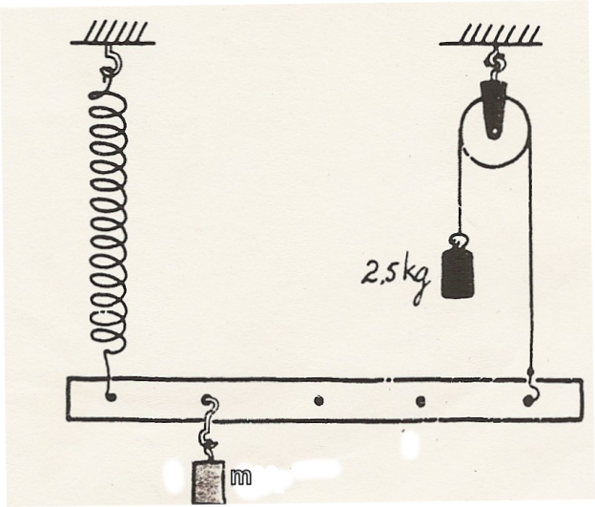

Figuur 2

De massa m van het gewicht is:
A. 1,5 kg
B. 2,0 kg
C. 8,0 kg
D. 10 kg

4. (2011)
Hiernaast zie je een zijaanzicht van een picknicktafel, op schaal getekend, zoals je die wel eens op campings ziet. Een tafelblad in het midden en aan weerskanten kunnen twee mensen op een bankje zitten.
De massa van de tafel is 54,4 kg en Z is het zwaartepunt. Stel dat aan de rechterkant twee personen gaan zitten. Die personen oefenen in punt P door de zwaartekracht een kracht F uit op de bank. Aan de linkerkant zit niemand. De tafel gaat net niet kantelen. Neem voor g= 9,81 m/s².

Hoe groot is kracht F die de personen op de bank uitoefenen?

A. 237 N
B. 854 N
C. 1,07. 10³N
D. 1,20. 10³ N
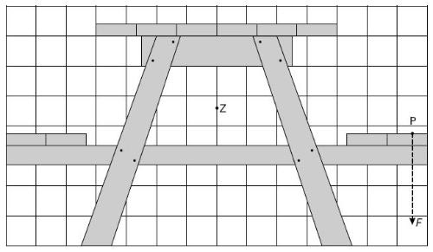

5. (2014)
IJs heeft een 10% kleinere dichtheid dan water, zonnebloemolie heeft een 5% kleinere dichtheid van water. Als je een bekerglas voor de helft vult met water en daarin een ijsklontje doet en vervolgens het bekerglas tot de rand vult met zonnebloemolie, wat gebeurt er dan met het ijsklontje?

- Het ijsklontje blijft op het water liggen, zonnebloemolie drijft ook op water
- Het ijsklontje zinkt dieper in het water omdat er zonnebloemolie bovenop ligt
- Het ijsklontje zweeft tussen het water en de zonnebloemolie
- Het ijsklontje drijft bovenaan het bekerglas in de zonnebloemolie

5. (2015)
In de tekening hieronder zijn vijf verschillende vazen getekend. De vazen zijn allemaal tot dezelfde hoogte gevuld met water.
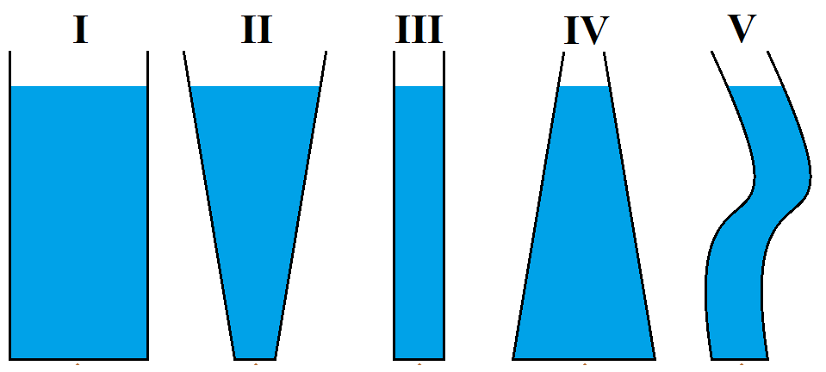

Welke uitspraak over de druk van het water is waar?

  - De druk onderin vaas I is het grootst.
  - De druk onderin vaas III en V is het kleinst.
  - De druk onderin vaas II is het grootst.
  - De druk onderin is bij alle vazen verschillend.
  - De druk onderin is bij alle vazen even groot.

OPEN VRAGEN

(2011)
Wat is zwaarder? Een kilo lood of een kilo veren?

“Die zijn even zwaar”, is het spontane antwoord. Maar is dat zo? Dat komt aan het einde van deze opgave nog aan de orde. Stel je hebt een blokje lood en een zak met - niet samengeperste - veren (bijvoorbeeld van kippen), beiden van 1,00 kilo. We beschouwen die - in theorie - als twee voorwerpen, waaraan we kunnen meten en rekenen. We gaan in deze opgave door een natuurkundige bril kijken naar verschillen en overeenkomsten tussen deze twee voorwerpen.
Vooraf wat gegevens die je mogelijk nodig hebt bij deze opgave:
g = 9,81 m/s²
dichtheid veren = 100 kg/m³
dichtheid lood = 11,34 gram/cm³
dichtheid water = 1,00 kg/dm³

Met’ zwaarder‘ wordt in de natuurkunde gedoeld op het gewicht! Met gewicht bedoelen we de kracht die het voorwerp uitoefent op het vlak waarop het ligt: ‘het ondersteunend vlak’.

1: (1 punt) Bereken hoe groot het gewicht van deze voorwerpen is, als ze op de grond liggen (de grond is hier het ondersteunend vlak en we kijken naar alleen de werking van de zwaartekracht). Kies het juiste antwoord:
a: 1,00 kg b: 1,00 N c: 9,81 N d. 9,81 kg
Een duidelijk waarneembaar verschil tussen een zak niet samengeperste veren en een blokje lood van gelijke massa, is het volume dat deze voorwerpen innemen.

2a: (1 punt) Bereken het volume van deze zak met veren van 1,00 kg. Geef je antwoord in dm³ (liter)
2b: (1 punt) Bereken het volume van het blokje lood van 1,00 kg. Geef je antwoord in dm³ (liter)

Een eenvoudig te ervaren verschil tussen een zak veren en een blokje lood van gelijke massa, is de druk die ze op het ondersteunend vlak (zoals de grond waarop ze liggen) uitoefenen. Die hangt af van de grootte van het oppervlakte waarmee het blokje respectievelijk de zak veren op het ondersteunend vlak rusten. Stel dat de grootte van dat oppervlakte voor lood 20,0 cm² en voor de veren 500 cm² bedraagt.

3a: (1 punt) Bereken de druk van het lood op het ondersteunend vlak.
3b: (1 punt) Bereken de druk van de veren op het ondersteunend vlak.
Een lastiger waar te nemen verschil tussen een zak veren en een blokje lood, zit hem in de opwaartse kracht die zij in de lucht ondervinden. Opwaartse kracht werkt namelijk niet alleen op voorwerpen die ondergedompeld zijn in een vloeistof maar op identieke wijze ook in gassen (en dus ook lucht). De opwaartse kracht in lucht op de zak veren van 1 kg, blijkt 0,13 Newton te zijn.

4: (2 punten) Bereken de dichtheid van lucht.
5: (1,5 punt) De opwaartse kracht die op het lood werkt is beduidend kleiner. Bereken hoe groot deze is.
6: (1,5 punt)Leg nu duidelijk uit, in woorden en toegelicht aan de hand van een berekening, wat het grootste gewicht heeft: ‘een kilo lood of een kilo veren’.
KRACHT EN BEWEGING

MEERKEUZEVRAGEN

In de volgende meerkeuzevragen is slechts één antwoord goed. Staat volgens jou het goede antwoord er niet bij, kies dan wat er het dichtst bij ligt.

Bij de onderstaande opgaven wordt, tenzij nadrukkelijk anders vermeld, de invloed van wrijvingskrachten verwaarloosd.

Gebruik waar nodig g=9,81 m/s²

4. (2006)
Een massa is ingespannen tussen twee veren. Het geheel staat verticaal. Als de massa uit z’n evenwicht wordt getrokken en daarna wordt losgelaten, gaat de massa trillen met een periode . Nu doet men hetzelfde experiment in een ruimtestation dat in een cirkelvormige baan om de Aarde draait.
Wat gebeurt er met de massa?

- Deze trilt weer met een periode .
- De massa trilt helemaal niet.
- De massa trilt met een grotere periode dan .
- De massa trilt met een kleinere periode dan .

4. (2007)
Een satelliet kan in een cirkelbaan om de aarde draaien omdat:

A. de satelliet geen zwaartekracht ondervindt,
B. de kracht die nodig is voor de cirkelbaan geleverd wordt door de zwaartekracht,
C. de satelliet in de cirkelbaan een centrifugaalkracht ondervindt die gecompenseerd wordt door de zwaartekracht,
D. de snelheid van de satelliet niet verandert.

4. (2008)
Tijdens de IJSO in 2007 bezochten de leerlingen onder andere het hoogste gebouw ter wereld: “Taipei 101”. Een toren van 101 verdiepingen en 508 meter hoog. Er ontstond tussen de leerlingen een discussie over het volgende theoretische probleem: Je laat vanaf het hoogste punt van dit gebouw een knikker (A met massa m) vallen en als die knikker 5 meter gevallen is, laat je een tweede knikker B vallen; B is even groot maar van een ander materiaal en heeft daardoor een dubbele massa (2m). De vraag die ontstond: haalt knikker B de eerste knikker A in en zo ja, waar ongeveer?

Lees de volgende 4 redeneringen (waarbij steeds de wrijving wordt verwaarloosd) en kies het juiste antwoord:
- De eerste leerling zei: je kunt de valtijd over 5 meter simpel berekenen; dat is ongeveer 1 seconde. Dus na een of twee verdiepingen vallen, is B al bij A.
- Dat klopt zei de tweede leerlinge maar als B begint met vallen, is A al onderweg en heeft daarbij snelheid gekregen. Dus die ene seconde is de zuivere inhaaltijd over 5 meter. Het zal zeker een paar verdiepingen lager zijn omdat A ondertussen dus al snelheid heeft. Na vijf of zes verdiepingen vallen, is B bij A aangekomen.
- Ach, zei de derde leerling: de massa is niet van belang dus B haalt A nooit in; de afstand tussen A en B blijft van begin tot het einde 5 meter.
- Nou…, zei de vierde leerlinge; B haalt inderdaad nooit in en -sterker nog- A krijgt steeds meer voorsprong op B.

5. (2008)
Yukigassen, een nieuwe wintersportrage, lijkt op paintball met sneeuwballen. In Japan spelen veel professionele honkballers yukigassen tijdens hun winterstop. De sneeuwballen worden (45 stuks tegelijkertijd) in een machine ‘bereid’ waardoor ze allemaal even hard en groot zijn. In de onderstaande figuur zie je twee verschillende worpen met een dergelijke sneeuwbal afgebeeld. Verticaal is de hoogte (in meter) en horizontaal de afstand (ook in meter) afgebeeld.

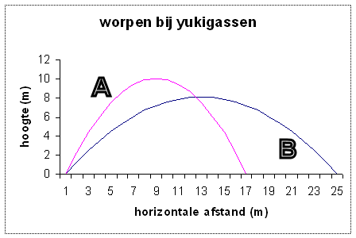

Beredeneer welke beweging (A of B) het langst duurt:

- Beweging B want het oppervlakte onder de grafiek, is bij B het grootst.
- Beweging A want die bereikt de grootste hoogte.
- Beweging B want die legt de grootste afstand af in horizontale richting.
- Noch A, noch B: als de sneeuwballen gelijk zijn, duren dergelijke worpen even lang.

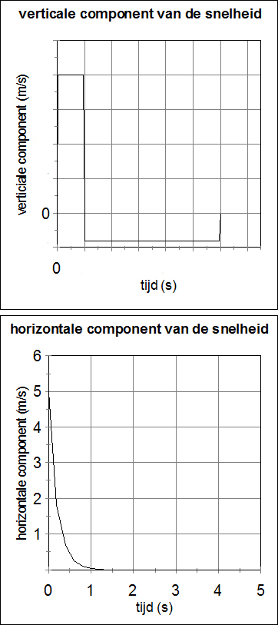
3. (2010)
Een leerling zit op de achtersteven van een bootje (noem dat punt L) dat met een constante snelheid rechtuit vaart. Hij schiet een lichtpijl (vuurpijl) recht omhoog af. De pijl ondervindt tijdens zijn beweging luchtwrijving.

Vanaf de kant kun je zien dat de beweging van de pijl niet rechtlijnig is, er is sprake van beweging in zowel horizontale als verticale richting. Vanaf de kant wordt zowel de horizontale als de verticale component van de snelheid van de vuurpijl gemeten (zie de grafieken). Na 2,0 seconden bereikt die pijl zijn hoogste punt en gaat dan weer vallen. De boot vaart ondertussen gewoon door met een snelheid van 18,0 km/h.

Waar komt de pijl weer beneden:
A. tussen de 65 en 60 meter achter L
B. tussen de 60 en 55 meter achter L
C. 60 meter achter L
D. tussen de 55 en 50 meter achter L

1. (2013)
Een wielrenner traint op een parcours van een kilometer lengte dat bestaat uit drie gedeeltes. Hij rijdt achtereenvolgens over een horizontaal weggedeelte (400 m lengte), hij gaat tegen een helling op (200 m) en daarna daalt hij weer af (400 m).
De eerste keer dat hij het parcours aflegt houdt hij zijn tellertje (snelheidsmeter) op het horizontale stuk (vrijwel) constant op 36 km/h, hij klimt met een constante snelheid van 18 km/uur en zorgt bij het afdalen voor een zo constant mogelijke snelheid van 54 km/uur. Noem dit rit 1. Daarna rijdt hij het parcours in omgekeerde richting terug en houdt de teller het gehele parcours op 36 km/uur. Noem dit rit 2.
Wat weet je van de rittijden?
- De ritten duren even lang,
- Rit 1 duurt langer dan rit 2,
- Rit 1 duurt korter dan rit 2,
- Niet te bepalen.

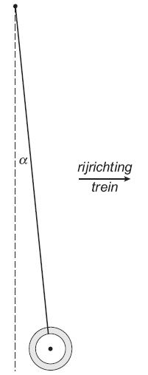
5. (2013)
In een sta-coupé in een trein hangen ringen aan een touwtje. Passagiers kunnen zich indien nodig aan zo’n ring vasthouden. Zolang de trein stilstaat hangt het touwtje verticaal naar beneden. Bij een trein in beweging is dat niet altijd zo. In sommige situaties maakt het touwtje een hoek met de verticaal. Zie figuur.
Geef voor de situatie van deze figuur aan wat voor soort beweging de trein uitvoert.
- De trein rijdt met constante snelheid vooruit.
- De trein rijdt met constante snelheid achteruit.
- De trein remt af.
- De trein trekt op.

1. (2014)
Tijdens de Olympische Winterspelen doet Nederland mee aan verschillende schaatsafstanden. De wedstrijden vinden plaats op een 400 m lange baan.
Sven scoort een rittijd van 6 min. en 10 s. over de 5000 m, enkele ritten later mag landgenoot Jorrit starten.
Jorrit besluit om de eerste 6 rondes met een snelheid van 50 km/h te rijden en de laatste 6,5 rondes met een snelheid van 46 km/h. Welke bewering is waar?

  - De rittijd van Sven is kleiner dan die van Jorrit
  - De rittijd van Jorrit is kleiner dan die van Sven
  - De rittijden van Jorrit en Sven zijn gelijk
  - Een tijdsverschil tussen de rittijden van Sven en Jorrit is niet te bepalen

3. (2015)
Een auto staat buiten terwijl het sneeuwt. Na een tijd ligt er een dikke laag sneeuw op de auto. De bestuurder maakt alleen de ruiten schoon maar laat de laag sneeuw op het dak gewoon liggen. Na het sneeuwen begint de sneeuw op het dak heel langzaam te smelten.
Wat gebeurt er met de sneeuw op het dak als de bestuurder tijdens het rijden plotseling hard moet remmen?

  - Alle sneeuw blijft op het dak liggen
  - Een deel van de sneeuw schuift naar de achterruit van de auto
  - Een deel van de sneeuw valt achter de auto
  - Een deel van de sneeuw schuift naar de voorruit van de auto

1. (2016)
In een magazijn staan twee transportbanden naast elkaar. Zie het onderstaande plaatje. Band I beweegt met een constante snelheid van 2,0 m/s naar rechts, band II met een constante snelheid van 4,0 m/s naar rechts. Op tijdstip t = 0,0 s staat er een doosje op band I op 10 m vanaf het begin. Op band II staat dan eenzelfde doosje op 0,0 m.

Op welk tijdstip t passeert het middelpunt van het doosje op band II het middelpunt van het doosje op band I?
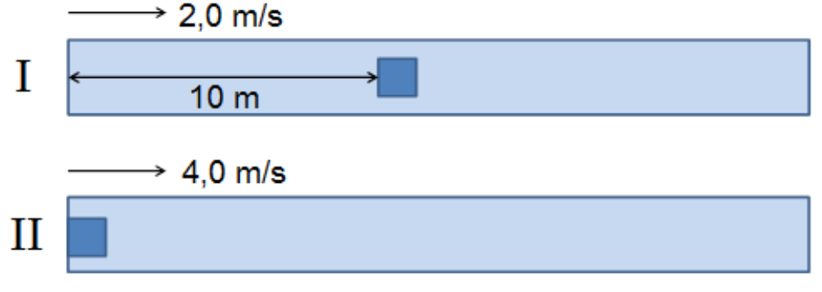

A.2,5 s
B.3,5 s
C.4,0 s
D.5,0 s
E.6,0 s

OPEN VRAGEN

(2012)
Een leerling fietst met een constante snelheid en legt in 3,50 minuten een afstand af van 945 meter.
a. (1 punt) Bereken de snelheid van de fietser in km/uur.

Tijdens het fietsen beschrijven de beide pedalen elk een cirkelbeweging ten opzichte van de fiets waarbij de grootte van de snelheid van de pedalen constant is (‘eenparige cirkelbeweging’). De fietser oefent niet constant een kracht uit op de pedalen maar steeds gedurende een bepaalde periode en afwisselend met zijn linker- en rechterbeen.
In de figuur 1 is de baan van het rechterpedaal getekend.
De kracht die de fietser op deze pedaal uitoefent is weergegeven in figuur 2.
Elke keer als de trapper in P is (figuur 1), oefent de fietser een verticaal omlaag gerichte kracht van 110 N uit op de pedaal . In figuur 2 is dat voor het eerst op het tijdstip t=0,40 s.
De krachtwerking op het rechterpedaal stopt als deze in P’ is aangekomen. P’ ligt verticaal onder P.

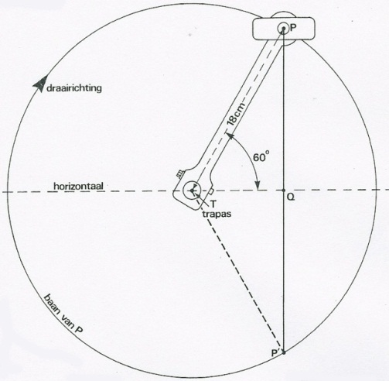
Figuur 1: rechterpedaal

Figuur 2: kracht op het rechterpedaal
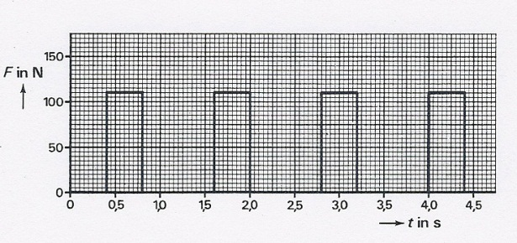

b. (2,0 punten) Bepaal zo nauwkeurig mogelijk aan de hand van figuur 2 hoeveel keer per minuut de trappers rond draaien.
c. (1,5 punt) Op welk tijdstip in figuur 2 is de rechterpedaal voor het eerst in de horizontale stand? Leg je antwoord kort uit.

De pedaal bevindt zich in punt P.
d. (2,0 punten) Bereken de grootte van het moment van de trapkracht ten opzichte van de trapas.
e. (1,0 punt) Leg uit waar de pedaal zich moet bevinden opdat het moment van de trapkracht maximaal is.
- (2,5 punten) Bereken hoeveel arbeid wordt verricht door de kracht die wordt uitgeoefend op het rechterpedaal, in de tijd die nodig is om de trappers één keer rond te draaien.

(2014)
Laura gooit een kogel met een massa van 12,0 kg vanuit een toren naar beneden. Met een sensor wordt de snelheid als functie van de tijd gemeten, hiermee wordt een grafiek gemaakt deze is hieronder weergegeven. Uit deze grafiek blijkt dat de kogel op de grond volledig tot stilstand komt.

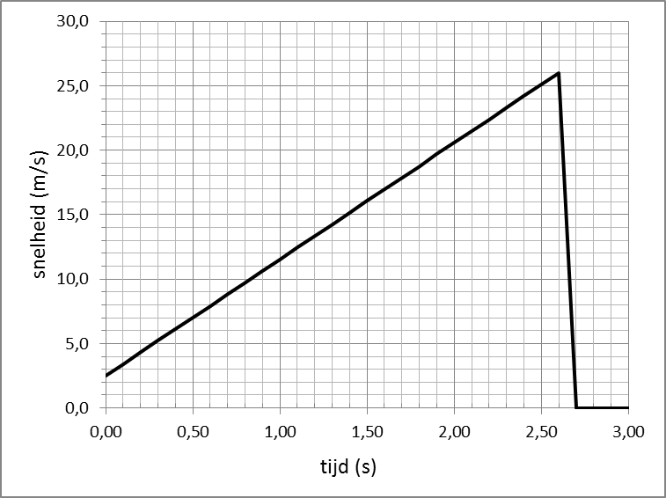

- Bepaal met welke snelheid de kogel van de toren naar beneden wordt gegooid? (0,5pt)
- Bepaal op welk tijdstip de kogel de grond raakt (voor het eerst) en met welke snelheid dit gebeurt?
(1,0pt)
- Bepaal de gemiddelde vertraging van de kogel in het tijdsinterval tussen het moment dat de kogel de grond raakt en vervolgens volledig tot stilstand komt
(1,5pt)

Als luchtwrijving te verwaarlozen is, zal een voorwerp met een versnelling van g = 9,81 m/s² vallen.

- Toon met behulp van de grafiek en een berekening aan dat de gemiddelde versnelling van de kogel tijdens het vallen gelijk is aan: a_{val} = 9,04 m/s². (2,0pt)
- Toon met behulp van de grafiek en een berekening aan dat de hoogte (afgelegde weg) waarvan de kogel gegooid wordt meer of minder dan 30 m is.
(2,5pt)
- Aangenomen wordt dat de luchtwrijving een constante waarde heeft, bepaal de wrijvingskracht die veroorzaakt wordt door luchtwrijving.
(2,5pt)

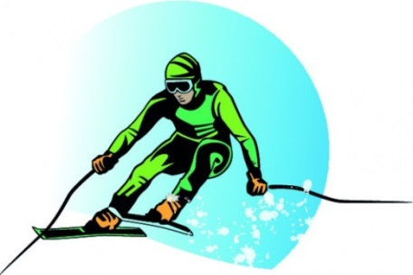
(2015)
De skiër staat stil op een vlak gedeelte bovenaan een piste. De skiër heeft een massa van 75,0 kg. Hij zet af met een kracht van 285 N. Hij krijgt hierdoor een tijdelijke versnelling van 3,80 m/s².
- Toon aan met een berekening dat de versnelling inderdaad 3,80 m/s² is.
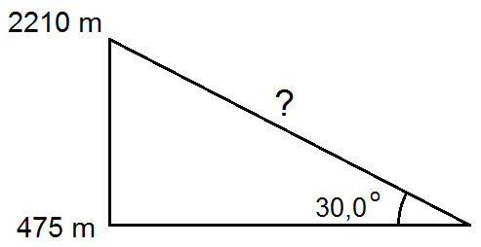
(1,0pt)

De starthoogte van de piste ligt op 2210 m hoogte. De finish ligt op een hoogte van 475 m. De berghelling maakt een hoek van 30,0° graden ten opzichte van de horizontaal (zie figuur hiernaast).
- Bereken de lengte van de berghelling.
(2,0pt)
Tijdens de laatste afdaling vlak voor de finish bereikt de skiër een topsnelheid van 35,0 m/s. Net na de finish remt de skiër af. In de grafiek is de snelheid van de skiër weergegeven na de finish.
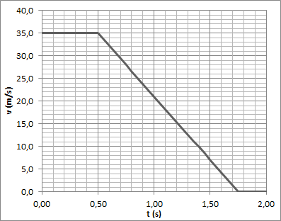
- Bereken de kinetische (=bewegings) energie van de skiër bij de finish.
(1,5pt)
- Bepaal met behulp van de grafiek de vertraging van de skiër tijdens het afremmen.
(1,5pt)
- Bepaal met behulp van de grafiek de afgelegde weg van de skiër na de finish.
(2,0pt)
- Bereken hoeveel arbeid de zwaartekracht heeft verricht als de skiër bij de finish aankomt. Geef je antwoord in gehele kJ.
(Neem hierbij voor de zwaartekrachtversnelling g = 9,81 m/s² )
(2,0pt)

WARMTE EN ENERGIE

MEERKEUZEVRAGEN

In de volgende meerkeuzevragen is slechts één antwoord goed. Staat volgens jou het goede antwoord er niet bij, kies dan wat er het dichtst bij ligt.

Bij de onderstaande opgaven wordt, tenzij nadrukkelijk anders vermeld, de invloed van wrijvingskrachten verwaarloosd.

Gebruik waar nodig g=9,81 m/s²

3. (2009)
In een Joulemeter zit een vloeistof. In de vloeistof wordt een elektrisch verwarmingsapparaatje (een ‘dompelaar’) gehangen. Het vermogen van die dompelaar is 500 W en er wordt gedurende 2,00 minuten verwarmd. De temperatuur in de Joulemeter stijgt daarbij van 20,0 ºC naar 36,0 ºC. Neem aan dat er geen warmte verloren gaat aan de omgeving. Bereken de warmtecapaciteit van de joulemeter met inhoud.

Deze is:

A. 62,5 J/ ºC
B. 625 J/ ºC
C. 3,75 kJ/ ºC
D. 16,0 kJ/ ºC

4. (2010)
Op iedere school die aandacht besteed aan gezonde voeding, kun je melk kopen. Stel dat je melk koopt die uit een koeling komt en je drinkt die meteen, in één keer, snel op. Je lichaam moet dan energie leveren om die melk op lichaamstemperatuur te brengen.

Om te berekenen hoeveel energie daarvoor nodig voor is, kun je de volgende gegevens gebruiken: 1,00 dm³ melk heeft een massa van 1,04 kg (de dichtheid is dus 1,04 kg/dm³). Om 1,00 kg melk een graad in temperatuur te verhogen heb je 3,90 kJ energie nodig (de soortelijke warmte is dus 3,90 kJ/(kg.K)).
In een pakje schoolmelk zit precies 0,250 dm³ (een kwart liter). De melk komt uit een koeling waardoor de melk een temperatuur van 10,0 °C heeft. Hoeveel energie moet je leveren om die melk op een lichaamstemperatuur van 37,0 °C te brengen?

Wat is het juiste antwoord:

A. 9,75 kJ
B. 26,3 kJ
C. 27,4 kJ
D. 37,5 kJ

3. (2011)
In een bubbelbad zit 0,500 m³ water van 18,0 °C. Het verwarmingsapparaat van het bubbelbad kan, volgens de gegevens van de fabrikant, het water in een kwartier opwarmen tot 24,0°C. Bereken met onderstaande gegevens hoe groot het vermogen van het verwarmingsapparaat tenminste zou moeten zijn. De soortelijke warmte van water bedraagt 4,18·10³ J per kg per °C, de warmtecapaciteit van het bad zelf is 4,00 KJ per °C. Je mag voor de dichtheid van water nemen: 1,00 kg/dm³.

A. 1,49 kW
B. 13,9 kW
C. 14,0 kW
D. 8,37. 10² kW

1. (2012)
Eerst wordt m gram van een vloeistof A verwarmd, daarna dezelfde hoeveelheid van een andere vloeistof B. Voor beide vloeistoffen is het verband tussen de aan de vloeistof toegevoerd warmte en de temperatuur van de stof in de onderstaande figuur weergegeven.

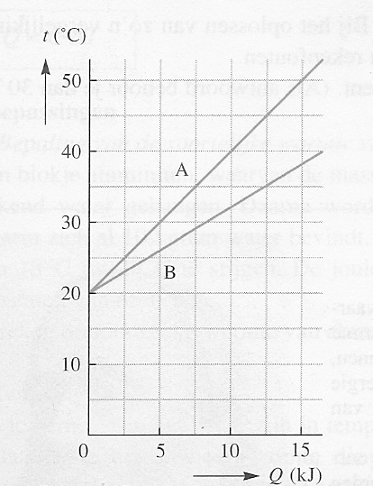
Wat weet je van de soortelijke warmte c_{A} en c_{B} van deze twee vloeistoffen
A. c_{A} = c_{B}
B. c_{A} < c_{B}
C. c_{A} > c_{B}
D. Niet te bepalen omdat de stoffen niet dezelfde eindtemperatuur krijgen.

4. (2013)
In een thermoskan zit al een tijdje 20,0 gram oude koffie die is afgekoeld tot 24,0°C. Er wordt 200 gram warme, verse koffie van 85,0°C toegevoegd. De eindtemperatuur van de thermoskan met inhoud is 75,0 °C.
De soortelijke warmte van deze koffie is 4,20 kJ/kg K. Als deze thermoskan leeg is en je voert x J warmte toe, stijgt de temperatuur van deze kan met 1,00 K.
Bereken x.
- x = 165 J/K
- x = 84,0 J/K
- x = 80,7 J/K
- x = 41,1 kJ/K

3. (2014)
Om spaghetti te bereiden moet dit eerst gekookt worden. Daarvoor wordt een aluminium pan met een massa van 500 g op het fornuis gezet. Deze wordt gevuld met 2,50 kg water. Met behulp van een thermometer wordt de temperatuur gemeten en na enige tijd als de temperatuur niet meer verandert geeft deze 21,0°C aan. De soortelijke warmte van aluminium is 880 J/(kg•K)en de soortelijke warmte van water is 4,18 kJ/(kg•K). Hoeveel gram aardgas moet je minimaal verbranden om de pan met water aan de kook (100°C) te brengen als je weet dat de verbrandingswarmte van aardgas 4,20MJ/kg is?

- 205 g
- 236 g
- 257 g
- 286 g

2. (2015)
Een thermosfles houdt vloeistoffen lang warm. In een thermosfles zit bijvoorbeeld een dubbelwandige glazen fles.
Welke onderstaande eigenschap is geschikt om warmtetransport tegen te gaan?
  - De binnenkant is gemaakt van dubbelwandig glas, dit is een goede warmtegeleider.
  - De binnenkant is reflecterend, dit houdt de koude straling buiten.
  - Tussen de wanden van de glazen fles zit geen lucht, hierdoor is alleen warmtestraling mogelijk.
  - De buitenkant is van metaal, dat de warmtegeleiding tegen houdt.
  - Het materiaal dat tussen de glazen fles en de metalen buitenkant zit, verspreidt de warmte goed.

3. (2016)
Tijdens de les wil een docent een experiment met warmte uitvoeren samen met zijn leerlingen. Hij haalt een pak appelsap uit de koelkast en weegt dit. Vervolgens schenkt hij de inhoud van het pak in 10 bekerglaasjes. In elk bekerglas zit 100 ml appelsap. Hij weegt het lege pak opnieuw. Tien groepjes leerlingen meten met de temperatuursensor in hun smartphone de temperatuur van het sap vlak na het inschenken en na 30,0 minuten. De gemiddelde temperatuurstijging van het sap is 1,50 °C. De docent schrijft het volgende op het bord:
- massa vol pak: 1250 g
- massa leeg pak: 150 g
- soortelijke warmte appelsap: 3,80 J·g⁻¹·K⁻¹.

Hoe groot is het gemiddelde opgenomen vermogen van de appelsap in elk bekerglas?

A. 0,348 W
B. 0,395 W
C. 20,9 W
D. 23,8 W

OPEN VRAGEN

(2008)
De ijscalorimeter van Bunsen (een wat ouderwetse Joulemeter) bestaat uit een dubbelwandig vat, waaraan een U-buis is bevestigd. Zie figuur 1. De ruimte tussen beide wanden en een deel van been A is gevuld met water. In figuur 2 is een doorsnede van de meter getekend. Op been A van de U-buis is een schaalverdeling aangebracht, waarop eventuele veranderingen in de hoogte van de waterspiegel zijn af te lezen. Been A heeft een doorsnede van 1 cm².

In het eigenlijke vat (ruimte B) wordt ether gebracht en deze ether verdampt snel. Om de binnenwand van het vat ontstaat daardoor een laagje ijs. In figuur 2 zijn het ijs en het water dat tussen de wanden zit, aangegeven.

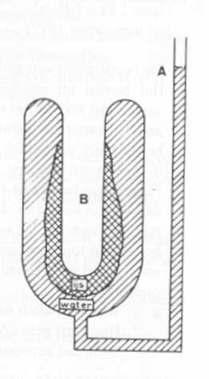
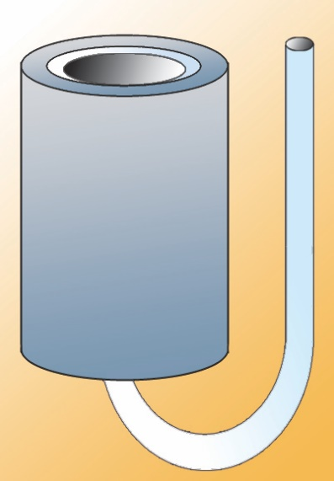

Figuur 1 Figuur 2

Het volgende proefje wordt uitgevoerd:
150 gram metalen korreltjes worden enige tijd verwarmd in kokend water, snel gedroogd en in ruimte B gebracht. Hierdoor smelt een gedeelte van het ijs. In buis A wordt een verandering in de hoogte van de waterspiegel van 5,0 cm waargenomen.

De volgende drie gegevens zijn voor je in een tabellenboekje opgezocht:
- Dichtheid water 1,00.10³ kg/m³ (dus 1,00 m³ water heeft een massa van 1,00.10³ kg).
- Dichtheid ijs 0,900.10³ kg/m³ (dus 1,00 m³ ijs heeft een massa van 0,900.10³ kg).
- Smeltingswarmte ijs 334.10³ J/kg (dus om 1,00 kg ijs te laten smelten is 334.10³ J nodig).

Beantwoord de volgende vragen:
a) (0,5 punt) Is de vloeistofspiegel in A gestegen of gedaald? Motiveer kort je antwoord.
- (2 punten) Bereken hoeveel gram ijs er is gesmolten.
- (2,5 punten) Bereken de soortelijke warmte van de metalen korreltjes.

ALGEMEEN EN DIVERSEN

MEERKEUZEVRAGEN

In de volgende meerkeuzevragen is slechts één antwoord goed. Staat volgens jou het goede antwoord er niet bij, kies dan wat er het dichtst bij ligt.

Bij de onderstaande opgaven wordt, tenzij nadrukkelijk anders vermeld, de invloed van wrijvingskrachten verwaarloosd.

Gebruik waar nodig g=9,81 m/s²

5. (2006)
Een goed geïsoleerd vat met een volume bevat een ideaal gas met een druk van en een temperatuur van . Een tweede vat, eveneens goed geïsoleerd, met een volume bevat hetzelfde soort gas met een druk van en een temperatuur van . Beide vaten worden met elkaar verbonden via een dunne leiding. Op een gegeven moment is de druk in beide vaten gelijk geworden.
Bereken deze druk.

- 1000 hPa
- 1800 hPa
- 2000 hPa
- 3000hPa

1. (2007)
De kilogram is de eenheid van:

A. Massa
B. Gewicht
C. Dichtheid
D. Zowel het antwoord in A als in B is juist.

2. (2007)
Golven die vanuit zee het strand naderen worden steeds hoger omdat:

A. de wind vanaf het strand het water omhoog stuwt,
B. de afstand tussen de top van de golven en de zeebodem min of meer constant is,
C. de snelheid van de golven afneemt naarmate ze dichter bij het strand komen,
D. geen van de bovenstaande verklaringen is juist.

1. (2010)
Als je deelneemt aan een wedstrijd zoals de IJSO, de Euso of later een van de andere olympiades, kan het gebeuren dat je moet gaan rekenen aan een onbekende formule (over een onderwerp waar je vrij weinig van af weet). Toch maar proberen… Deze opgave is daar een voorbeeld van.

Gegeven is een stroomdraad waar een gelijkstroom I van 25mA door gaat. De draad, met lengte l = 1,25 m, bevindt zich in een overal even sterk magnetisch veld. Op de stroomdraad gaat daardoor een kracht F werken van 0,050 N. De grootheid B zegt iets over de sterkte van dat magnetische veld. Met behulp van de volgende formule en de gegevens in deze tekst kun je de waarde van B uitrekenen: F = B.I.l

Als je B gaat berekenen is de uitkomst:
A. B=1,6 N/(A.m)
B. B=1,6 A.m/N
C. B=0,63.10⁻³ A.m/N
D. B=0,63.10⁻³ N/(A.m)

2. (2011)
Warme lucht zet uit en daardoor verandert de dichtheid van lucht (density of air).
Van dit principe wordt gebruik gemaakt in een heteluchtballon. In de figuur zie je verband tussen temperatuur en dichtheid van lucht (air).

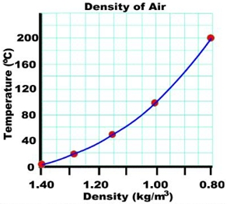

Een heteluchtballon heeft een volume van 400 m³ en een temperatuur van 80,0°C.
De temperatuur wordt verhoogd naar 120°C. Neem aan dat hierbij het volume lucht in de ballon constant blijft en dat er lucht ontsnapt waardoor het ‘draagvermogen’ van de ballon groter wordt. Bereken het extra aantal kg dat de ballon nu kan vervoeren:

A. 38,0 kg
B. 40,0 kg
C. 380 kg
D. 420 kg

4. (2016)
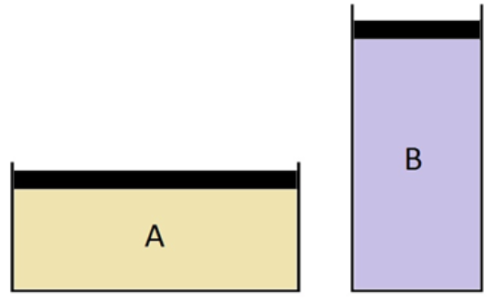
Twee vaten A en B staan naast elkaar opgesteld. Ze bevatten verschillende gassen en zijn elk afgesloten door een vrij beweegbare zuiger van verwaarloosbare massa. In de getekende situatie hebben de vaten A en B hetzelfde volume. Op elke zuiger wordt nu een even grote massa geplaatst.

Welke uitspraak is juist?
A. Het volume van A is nu kleiner dan het volume van B
B. Het volume van A is nu gelijk aan het volume van B
C. Het volume van A is nu groter dan het volume van B
D. Het kan niet bepaald worden omdat er niet bekend is welke gassen er worden gebruikt.

OPEN VRAGEN

(2007)
Voor een bolvormige zeepbel geldt een relatie tussen de straal R van de bel en het drukverschil van de lucht in de zeepbel (met druk p) en die van de buitenlucht (met druk b).
Deze relatie is: waarin een constante is die door de samenstelling van de zeep bepaald wordt.

a. Geef de eenheid van de constante

Als twee zeepbellen tegen elkaar aankomen vormen ze soms een gemeenschappelijk scheidingsvlak dat ook bolvormig is. De straal van de ene zeepbel is 3 cm en die van de andere zeepbel is 4 cm.

b. Bereken de straal van het bolvormige scheidingsvlak.

ANTWOORDEN
MEERKEUZEVRAGEN NATUURKUNDE

Meerkeuze (2006):

opgave | punten | antwoord | uitwerking
1 | 2 | C | Een lichtstraal loodrecht op het grensoppervlak gaat altijd rechtdoor
2 | 2 | B | Momenten wet als een kracht uiterst links omhoog werkt:  Fx3,0=600x1,0 dus F=200 N  Momenten wet als een kracht uiterst links omlaag werkt:  Fx0,5=600x1,5 dus F=1800 N  Momenten wet als een kracht uiterst rechts omhoog werkt:  Fx3,5=600x1,5 dus F=257 N  Momenten wet als een kracht uiterst rechts omlaag werkt:  Fx1,0=600x1,0 dus F=600 N
3 | 2 | B | Momentenwet: kracht is het kleinst als de bijbehorende arm het grootst is
4 | 2 | A | Binas: $T=2π\sqrt{\frac{m}{C}}$ waarin  m=massa  C = veerconstante =ΔF/Δu  ΔF=variatie nettokracht op m  Δu=variatie uitrekking  en deze grootheden veranderen niet
5 | 2 | B | Stap 1: bepaling verhouding hoeveelheden gas  Volume V: P.V/T=nR dus 5000.V/300=n₁R  Volume 4V: P.V/T=nR dus 1000.4V/400=n₂R  Dus in volume V zit 5/3x zoveel gas dan in volume 4V  Stap 2: bepaling eind temperatuur  Afgestane warmte=opgenomen warmte  c.5/3m.(T-300)=c.m.(400-T)  T=337,5 K  Stap 3: Bepaling bijdrage druk van elk oorspronkelijk volume  Volume V naar 5V: 5000.V/300=P₁5V/337,5 dus P₁= 1125 hPa  Volume 4V naar 5V: 1000.4V/400=P₂.5V/337,5 dus P₂=675 hPa  Einddruk P=1125+675=1800 hPa

Meerkeuze (2007):

opgave | punten | antwoord | uitwerking
1 | 2 | A | Basiseenheid van het SI stelsel
2 | 2 | C | A niet omdat de wind overal vandaan kan komen;  B niet, is gewoon niet waar
3 | 2 | D | Er wordt geen stroom verbruikt, deze is namelijk constant. Er wordt energie omgezet (eigenlijk ook niet eens verbruikt).
4 | 2 | B | Bij satellieten is de zwaartekracht nog bijna gelijk aan die op het aardoppervlak. De zwaartekracht levert de benodigde centripetale kracht.
5 | 2 | D | Bij gloeilampen neemt de temperatuur toe met een toenemend vermogen; daardoor neemt de weerstand toe en loopt de I-V grafiek (I vertikaal en V horizontaal) steeds minder stijl.

Meerkeuzevragen (2008):

opgave | punten | antwoord | uitwerking
1 | 2 | C | Doordat de vervangingsweerstand van B +C kleiner is dan de weerstand van alleen lampje B, wordt de totale weerstand in de keten kleiner. I_{A} en U_{A} (of V_{A}) worden groter.
2 | 2 | A | De vergroting is 20,0. dus b=20 v;  v=20,0 cm; b=400 cm.  De lenzenformule geeft f=19,047=19,0 cm.
3 | 2 | D | Dit kan berekend worden met de momentenwet.  Ook is het mogelijk om met verhoudingen te werken:  ze dragen elk de helft van het gewicht van de brancard (40 N) Omdat LY = 100 cm en LX = 150 cm moet de achterste drager (Y) ook nog 3/5 van het gewicht van L tillen. Dat is 450 N
4 | 2 | D | Inzicht hoe bij een (eenparig versnelde) valbeweging de Δs per tijdseenheid toeneemt. Praktijkvoorbeeld: de afstand tussen vallende druppels bij een (hoog opgestelde) druppelende kraan.
5 | 2 | B | Bekend (van horizontale worp) of ervaringsgegeven dat bij een wrijvingsloze worp de tijd altijd bepaald wordt door de verticale  component.

Meerkeuzevragen (2009):

opgave | punten | antwoord | uitwerking
1 | 2 | D | puzzelen…er gaat ‘geen stroom verloren’
2 | 2 | A | draad A heeft een lengte 2L_{B} en een doorsnede van 0,25A_{B} ; 2/0,25 levert verhoudingsgetal 8. R_{A} = 8.R_{B}
3 | 2 | C | toegevoerde energie: 500 x 120 = 60KJ;  C= 60 kJ/16ºC=3,75 kJ/ ºC
4 | 2 | B | draaipunt is ophangpunt onder de veer. Noem de afstand tussen 2 gaatjes d. Momentenwet toepassen:  mg.d + 4g.2d = 2,5g. 4d; m+8 = 10; m=2,0 kg
5 | 2 | A | hoek i =30º; hoek r = 90º; n=sini/sinr=0,5; dit is van stof naar lucht; van lucht naar stof: 1/0,5 = 2,0

Meerkeuzevragen (2010):

opgave | punten | antwoord | uitwerking
1 | 2 | D | Met behulp van een bolle lens wordt van een dia een zo groot mogelijk en volledig beeld op een scherm van 100 cm bij 100 cm afgebeeld. De dia is 12,5 mm bij 20,0 mm. De loodrechte afstand tussen de dia en het optische middelpunt van de lens bedraagt 5,00 cm.  De lineaire vergroting is 50; dus b= 50v=250cm = 2,50 m  De lenzenformule toepassen:f=49,02 =49,0 mm
2 | 2 | A | Een gelijkstroom I van 25mA; draad met lengte l = 1,25 m. Op de stroomdraad gaat daardoor een kracht F werken van 0,050 N. F = B.I.l  0,050/(25. 10⁻³.1,25) = 1,6 N/Am
3 | 2 | B | Hij schiet een lichtpijl (vuurpijl) recht omhoog af. De pijl ondervindt tijdens zijn beweging luchtwrijving. Na 2 seconden bereikt die pijl zijn hoogste punt en gaat dan weer vallen. De boot vaart ondertussen gewoon door met een snelheid van 18,0 km/h.  ‘Valtijd’ is 10 seconden (uit grafiek 1 bepalen: 5 x zo groot als ‘stijgtijd’). Totale tijd is 12 seconden; de boot legt 12 x 5 =60 m af. (18 km/h = 5,0 m/s).Uit grafiek 2 volgt dat in horizontale richting circa 2 m is afgelegd in de richting van de boot (opp. onder grafiek);
4 | 2 | C | 1,00 dm³ melk heeft een massa van 1,04 kg; de soortelijke warmte is 3,90 kJ/(kg.K)). In een pakje schoolmelk zit precies 0,250 dm³ .De melk komt uit een koeling waardoor de melk een temperatuur van 10,0 ° C heeft. Hoeveel energie moet je leveren om die melk op een lichaamstemperatuur van 37,0°C te brengen?  Q = mcΔT m=0,260 kg ΔT=27,0° C 0,260.3,90.27,0 = 27,378 = 27,4kJ;
5 | 2 | B | A,B en C zijn identieke gloeilampjes. Voor elk van de lampjes geldt het I,U diagram dat is afgebeeld. De schakelaar is gesloten en de regelbare spanningsbron wordt zo ingesteld dat over lampje A een spanning van 6,0 volt staat.  Door lampje A (6,0 Volt) gaat een stroom van 0,52 A; door B en C gaat daardoor 0,26 A. Daarbij hoort een spanning van 2,2 V(aflezen). 6.0+2,2 = 8,2 Volt;

Meerkeuzevragen (2011):

opgave | punten | antwoord | uitwerking
1 | 3 | C | R_{v}=1/(1/240 + 1/240) = 120 Ohm. U = 240 V U/R= 240/120 = 2,00 A
2 | 3 | B | Bij 80 ºC is de dichtheid 1,05 kg/m³ Bij 120 ºC is de dichtheid 0,95 kg/m^{3.} Het verschil: Δρ = 0,10 kg/m³ waardoor Δm = Δρ ·V = 0,1 *400 = 40 kg.
3 | 3 | C | Q = mcΔT + WΔT=500. 4,18·10³.6,00+ 4,0x6,0= 12540+24= 12564 kJ  P = Q/t = 12564/900 = 13,96 = 14,0 kW
4 | 3 | A | instelling is:b=f=50 mm. Met v=90 cm, f= 50 mm 1/b = 1/f – 1/v =1/50-1/900 b=900/17=52,9 mm. Dus 52,9-50,0 = 2,9 mm
5 | 3 | D | F_{z} x d_{z} = F x d_{F} F_{z} =533,67 N d_{z} = 4,5 hokjes d_{F}=2 hokjes  F = 533,67 x 4,5/2,0 = 1200 = 1,20. 10³ N

Meerkeuzevragen (2012):

opgave | punten | antwoord | uitwerking
1 | 3 | B | bij gelijke Q heeft A een grotere Δt dus kleinere soortelijke warmte
2 | 3 | A | b=40,0 cm; v= 30,0 cm 1/f= 1/40+ 1/30 = 7/120 f = 17,1 cm
3 | 3 | C | 0,75 x P = 6,9 W P=UI 6,9 = 5,0 x I dus I = 1,38 A
4 | 3 | D | Stof II is lucht (breking van normaal af); hoek i < hoek r  dus sini/sinr < 1
5 | 3 | A | in serie dus bij aflezen bij 0,35 A: 5V en 10 V; samen 15 Volt

Meerkeuzevragen (2013):

Opgave | punten | antwoord | Uitwerking
1 | 3 | B | Rit 1 duurt 106,7 s. en de gemiddelde snelheid is 33,7 km/h
2 | 3 | A | 2 x beeldvorming met b/v = 72,4/27,6 resp. 27,6/72,4cm.
3 | 3 | D | De weerstand in I resp. II verhoudt zich als 2 : 0,5 = 4 : 1.
4 | 3 | C | m1cΔT + xΔT= m2cΔT2 ; 20 . 4,2 . 51+x .51= 200. 4,2 . 10
5 | 3 | C | Traagheid

Meerkeuzevragen (2014):

opgave | punten | antwoord | uitwerking
1 | 3 | A | Sven rijdt er $6∙60+10=370$ over en Jorrit doet over de eerste rondes $t=\frac{s}{v}=\frac{\left(6∙400\right)}{\left(\frac{50}{3,6}\right)}=\frac{2400}{13,89}=172,8$ en de laatste rondes $\frac{\left(6,5∙400\right)}{\left(\frac{46}{3,6}\right)}=\frac{2600}{12,78}=203,5$, een totaal van 376 s.
2 | 3 | C | Links en rechts van de bron loopt dezelfde stroom It.  Links staan er 3 lampjes parallel en wordt de stroom dus in drie delen verdeeld: I2 = 2/3 It en I1 = 1/3 It en omdat er rechts maar 2 lampjes parallel staan wordt de stroom in tweeën verdeeld: I3=1/2 It
3 | 3 | A | Q=(mw·cw+ mpan·cpan)·ΔT  (2,50•4180+ 0,500•880)•79,0 = 8630310 J = 8,63MJ  massa aardgas = Q/4,20MJ/kg = 0,20484kg = 205g
4 | 3 | B | Koos kijkt via de spiegel naar de achterkant van het woord, dus wordt het spiegelschrift weer gespiegeld en leest hij dus gewoon kapper
5 | 3 | D | Omdat ijs een kleinere dichtheid heeft dan zonnebloemolie drijft ijs bovenop de zonnebloemolie.

Meerkeuzevragen 2015:

opgave | punten | antwoord | uitwerking
1 | 3 | B | Parallel, omdat de spanning dan hetzelfde is. De stroomsterkte wordt bepaald de door weerstand van deze lampjes.
2 | 3 | C | Tussen de wanden zit geen lucht wat alleen straling mogelijk maakt. De andere antwoorden zeggen allemaal het omgekeerde van wat waar zou kunnen zijn.
3 | 3 | D | Tenminste een deel van sneeuw schuift naar de voorruit van de auto. Vanwege de massatraagheid van de sneeuw zal een deel van de sneeuw minder snel afremmen en dus naar voren schuiven.
4 | 3 | A | Als het lampje in het hoofdbrandpunt staat komt er een mooie evenwijdige bundel aan de uittredende kant van de lens.
5 | 3 | E | De waterhoogte is bij alle vazen hetzelfde. Dus de druk onderin de vazen ook.
Meerkeuzevragen 2016:
opgave | Punten | antwoord | Uitwerking
1 | 3 | D | Vergelijkingen voor beide transportbanden opstellen:  $$A: 2∙t+10 en B: 4∙t$$  Deze aan elkaar gelijkstellen (het moment van inhalen) levert dat $t=\frac{10}{2}=5$,0 s
2 | 3 | E | In het figuur en met de wet van Snellius ( $\frac{\sin{(α)}}{\sin{(β)}}=\frac{n_{2}}{n_{1}}$ ) is af te leiden dat de hoek waarmee de lichtstraal het glas binnenkomt ook weer het glas verlaat.  $$n_{1}∙\sin\left(α\right)=n_{2}∙\sin\left(β\right)=n_{1}∙\sin\left(γ\right)$$  Aangezien $n_{1}$ hetzelfde is, moet ook gelden $α=γ$
3 | 3 | A | Per bekerglas is er 110 g vloeistof ($\frac{1250-150}{10}=110$) en hier vindt een verandering van 1,50 °C plaats. $Q=mc∆T$ en $P=\frac{Q}{t}$ invullen levert: $P=\frac{mc∆T}{t}=\frac{110∙3,80∙1,50}{\left(30∙60\right)}=0,348 W$
4 | 3 | C | De druk is afhankelijk van de kracht en het oppervlakte waarop deze wordt uitgeoefend: $p=\frac{F}{A}$. Aangezien de oppervlakte bij A groter is dan bij B zal de druk in cilinder A lager worden dan de druk bij B na het plaatsen van het gewicht. Bij een lagere druk zal het volume groter zijn.
5 | 3 | A | De totale lengte van de draad heeft een weerstand van 20Ω, als men de lengte halveert is de weerstand nog maar 10Ω. Twee parallelle draden van 10Ω leveren een weerstand van in totaal van 5,0 Ω.

ANTWOORDEN
OPEN VRAGEN NATUURKUNDE

Open vraag natuurkunde (5 punten): (2006)
Stel dat de stroom door de weerstand van 10 Ω een waarde van x Ampère heeft.

Voor de stroom geldt:
I = 0,3 + x [1]

Voor de spanning geldt:
4,5 = 4,7.I + 10.x [1]

4,5 = 4,7 (0,3 + x) + 10.x
→ x = 0,210 A [1]

Verder geldt in de parallelle tak van de schakeling:
0,3.R = 0,21.10 [1]
→ R = 7 Ω [1]

De verdeling van de deelpunten hangt natuurlijk af van de gekozen oplossingsmethodiek; dit is slechts een voorbeeld.

Open vraag natuurkunde (5 punten): (2007)
a. Antwoord: de eenheid is N/m.
Immers links en rechts van het gelijkteken moet de eenheid dezelfde zijn. De eenheid van druk is N/m² en die van de straal is m. (2 pnt)

b. Antwoord: 12 cm.

Voor elke bel geldt:
Dus: en (1/2 pnt)
Zodat voor de scheidingswand geldt: (1 pnt)
Dus: (1 pnt)
Dus (1/2 pnt)

Open vraag natuurkunde (5 punten): (2008)
a. Maximaal 0,5 punt voor het juiste antwoord (dalen) + toelichting.
IJs heeft een groter volume dan water (of water een kleiner volume dan ijs) (0,25 punt)
de waterspiegel daalt (0,25 punt).

b. Maximaal 2 punten voor het juiste antwoord (45 gram) met toelichting.
Voor het antwoord 50 gram maximaal 1 punt.
Voor het antwoord 50 cm³ ijs smelt maximaal 1,5 punt (i.p.v. 45 gram ijs smelt).

Tussenstappen die, met inachtneming van voornoemde maxima, beloond kunnen worden:
V = 5,0 cm³ (0,5 punt).
Gebruik formule voor dichtheid (0,5 punt).
Inzicht dat m van het gesmolten ijs gelijk is aan m van het smeltwater (0,5 punt).
Uit de dichtheden concluderen dat V_{ijs} = (1,111 = 10/9). V_{water}. (0,5 punt).
Uit de dichtheden concluderen dat V_{water} = (0,9) . V_{ijs}. (0,5 punt).
Concluderen dat per gram gesmolten ijs het volume afneemt met 0,1111 (=1/9) cm³ (0,5 punt).

c. Maximaal 2,5 punten voor het juiste antwoord c=1,0 J/g.K of c=1,0 kJ/kg.ºC
Alleen het juiste antwoord zonder toelichting: 0,5 punt.

Begintemperatuur korreltjes 100ºC (0,5 punt).
Eindtemperatuur in vat 0ºC (0,5 punt).
Gebruik m.c.Δt (0,5 punt).
Gebruik m.Q_{smelt} (0,5 punt).
Eenheid achter juist antwoord fout of vergeten max. -0,25 (Kelvin uiteraard goed).

Open vraag natuurkunde (5 punten): (2009)
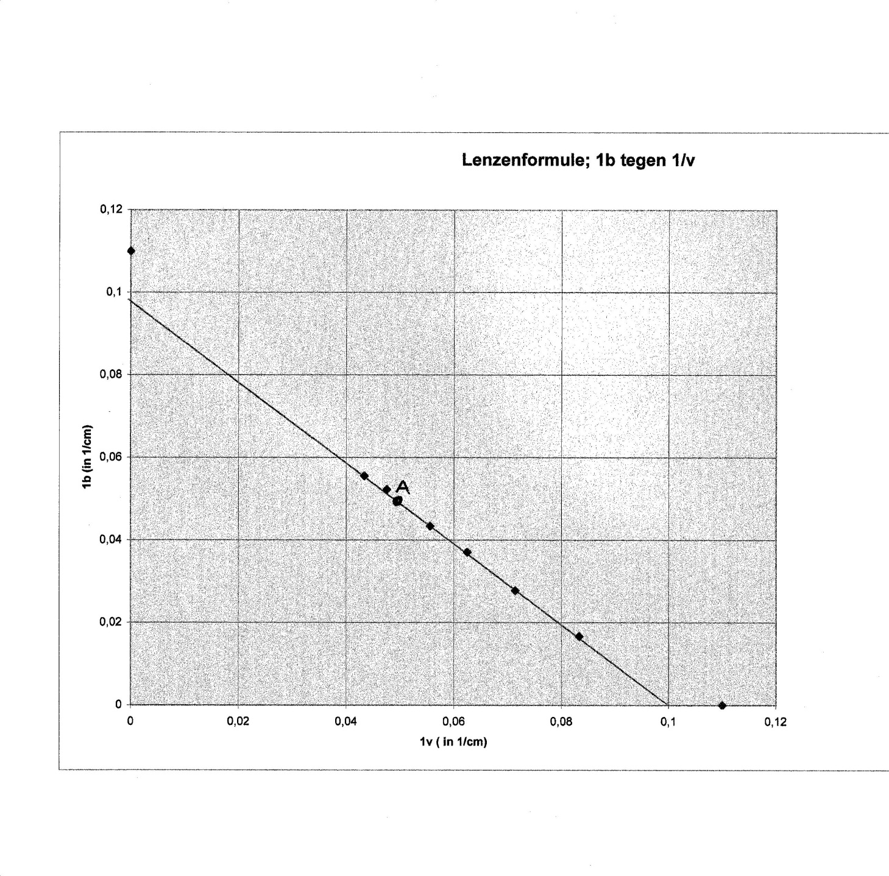

a. (2 punten)
Netjes uitzetten punten (6 x 0,1 = 0,6 punt)
‘Best mogelijke ’ rechte lijn (0,5 punt) met steilheid tussen -0,97 en -1,03 (0,5 punt)
op de assen eenheid (0,2 punt) en juiste waarden vermelden (0,2 punt)

b. (1 punt)
Punt A: intekenen op juiste plaats (0.50, 0.50) (0,4 punt);
Toelichting: als1/b = 1/v; dan is b=v; N=b/v=1(0,6 punt)

- (2 punten)
Verlengen lijn in grafiek en snijpunt bepalen (0,5 punt)
Waarde snijpunt tussen 0,098 en 0,102 ) (0,3 punt)
(afhankelijk van gekozen snijpunt: 1/b=1/f cm of 1/v=1/f ) (0,7 punt)
Waarde van f tussen 9,8 en 10,2 cm ) (0,5 punt)
Als de lijn bij antwoord a ‘verkeerd’ is: consequentieregel toepassen.

Open vraag natuurkunde (5 punten): (2010)
A. 1 punt U=I.R. (0,25 punt) U=12,0 V en I=45. 10⁻³A (0,25 punt) invullen en uitrekenen (0,40 punt) 266,66. R = 0,27 kΩ (0,1 punt).
B. 0,5 punt x = 22 cm (0,5 punt)
C. 1 punt U=I.R. (0,10 punt) I=39. 10⁻³A (0,60 punt) invullen en uitrekenen (0,20 punt) 307,6. R = 0,31 kΩ (0,10 punt)
D. 1,5 punt v= (antwoord vraag b) = 22 cm (0,3 punt); b=70-22=48 cm (0,5 punt) toepassen lenzenformule (0,2 punt f=15,08 dus antwoord f=15 cm (0,5 punt)
E. 1 punt De hoeveelheid licht die in de tweede situatie op de lens valt (eventueel tekenen vanuit punt L naar de randen van de lens; de hoek tussen de randstralen wordt kleiner als de lens verder weg komt te staan) (0,50). Minder licht op de lens betekent minder licht op de LDR (0,20 punt). Dat betekent een grotere weerstand en dus een kleinere stroom (lagere piek) (0,30 punt).

Open vraag natuurkunde (10 punten): (2011)
1. (1 punt) c: 9,81 N
2a. (1 punt) V= m/ρ= 1,00/100= 0,0100 m³ = 10,0 dm³
2b. (1 punt) 1,00/11,34 = 0,0881834=0,0882 dm³= 8,82.10⁻² dm³
3a. (1 punt) P = F/A = 9,81/20 = 0,49 N/cm²
3b. (1 punt) P =F/A= 9,81/500 = 0,0196 N/cm²
4. (2 punten) F = ρ.V.g dus ρ=F/g.V =0,13/(9,81 x 0,01)= 1,33 kg/m³
5. (1,5 punt) F = ρ.V.g = 0,00133 x 0,0882 x 9,81= 0,00115 N = 1,15.10⁻³ N
6. (1,5 punt) F_{veren}= F_{z} – F_{opw} = 9,81 – 0,13 = 9,68 N
F_{lood}= F_{z} – F_{opw} = 9,81 – 0,00115 = 9,81 N
Dus lood heeft een groter gewicht.
Laten zien dat het gewicht bepaald wordt door zwaartekracht en opwaartse kracht met antwoorden uit vraag 1 en 5.

Open vraag natuurkunde (10 punten): (2012)
a: (0,25 punt) s=vt
(0,25 punt) goed omrekenen eenheden
(0,5 punt) invullen geeft 16,2 km/uur
b: (1,5 punt) 3T = 3,6, dus T = 1,2 s
(0,5 punt) 60/1,2= 50 omw. per minuut
c: (0,5 punt) 60°
(0,5 punt) 1/6 T later= 0,20 s later (antwoord uit vraag b)
(0,5 punt) t= 0,40+ 0,20s=0,60 s
eventueel ook: met toelichting halverwege blokje in figuur 2; t=0,60 s
d: F.d = 110 x 0,09 = 9,9 Nm zowel +9,9 als – 9,9 goed.
(0,5 punt) formule
(1,0 punt) d juist bepaald
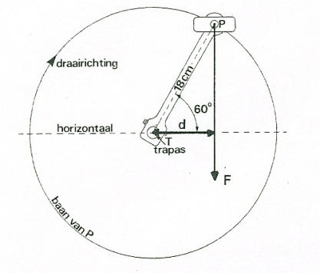
(0,5 punt) antwoord
e: (0,5 punt) Arm maximaal
(0,5 punt) trapper horizontaal
f: (0,5 punt) W = F.s
(1,0 punt) s =PP’=2 x PQ
(0,5 punt) = 2. 18sin(60)=31,18 cm
(0,5 punt) W=110x0,3118=34,3 = 34 J

Open vraag (10 punten): (2013)
Opg. | Antwoord | Aantal punten
a | Gebruik steilheid lijn A in de grafiek. | 0.50
 | Aflezen in grafiek: 28,2 en 0,6. | 0.50
 | R= 47,0 Ohm (46,8 tot 47,2.) | 0.50
b | Waarden invullen in de juiste formule (R = ρ.l/A). | 0.50
 | Waarde van doorsnede in m2. | 0.50
 | Juiste eenheid achter antwoord. | 0.25
 | Waarden consequent invullen en uitrekenen: 4,3.10-7 Ωm. | 0.75
c | Gebruik voor aflezen lijn A. | 0.25
 | Aflezen 0,25 A. | 1.25
d | Door R loopt een stroom van 0,25 A (of uitkomst vraag c). | 0.25
 | Door het lampje loopt een even grote stroom en (aflezen) de spanning is 8,0V. | 1.25
 | De bron levert 12 + 8,0 = 20 volt. | 0.50
e | Waarden invullen in de juiste formule (p=UI). | 0.25
 | Waarden consequent invullen en uitrekenen: 20*0,25= 5,0 W. | 0.75
f | Door draad en lampje moet een even grote stroom lopen; | 0.50
 | Bij 7,5 V op de x-as: door draad R 0,16 A en door L 0,24 A, dus parallel aan R. (ook goed rekenen: uit de grafiek blijkt dat er bij 7,5 volt minder stroom door R dan door L gaat. (1,0), dus parallel aan R schakelen, want ze staan in serie (1,0). | 1.50

Open vraag (10 punten): (2014)

0,25 punt aftrek indien significantie of eenheid niet klopt of ontbreekt.

Opg. | Antwoord | Aantal punten
a | Aflezen uit de grafiek v = 2,50 m/s (2,4 tot 2,6) | - 0.50
b | Aflezen uit de grafiek tijd t = 2,60 s (2,55 tot 2,65 )  Aflezen uit de grafiek snelheid v = 26,0 m/s (25,5 tot 26,5 ) | - 0.50  - 0.50
c | Aflezen uit de grafiek dat Δt = 0,10 s (max 0,20 s)  Formule $a=\frac{v_{e}-v_{0}}{t}$  Invullen en berekenen $a=\frac{0,0-26,0}{0,10}=$-260 m/s² (-250 tot -270) | - 0.50  - 0.50  - 0.50
d | Aflezen van een punt uit de grafiek (bijv. t = 0 s, v = 2,50 m/s)  Aflezen van een punt uit de grafiek (bijv. t = 2,60 s, v = 26,0 m/s)  Formule $a_{val}=\frac{v_{e}-v_{0}}{t}$  Invullen en berekenen van $a_{val}=\frac{26,0-2,50}{2,60-0}$ = 9,04 m/s² (8,5 tot 9,5) | - 0.50  - 0.50  - 0.50  - 0.50
e | Inzien dat oppervlakte onder de grafiek de afgelegde weg is  Oppervlakte onder de grafiek bepalen m.b.v. assen, bijvoorbeeld:  Rechthoekige deel = $A_{1}=∆t∙∆v=\left(2,60-0\right)∙\left(2,50-0\right)=$ 6,50 m  Driehoekige deel =  $A_{2}=½∙∆t∙∆v=½∙\left(2,60-0\right)∙\left(26,0-2,50\right)=$30,55m  Eindantwoord van de afgelegde weg h = 37,1 m (36 tot 38)  De hoogte van de toren is dus hoger dan 30 m | - 1.00  - 1.00  - 0.50
f | Inzien dat g = 9,81 m/s² en dat de kogel langzamer valt met 9,04 m/s²  Verschil $a_{w}=a_{val}-g=9,04-9,81=$ - 0,77 m/s² (-1,3 tot -0,3)  Formule voor kracht $F_{w}=m∙a_{w}$  Invullen en berekenen Fw = (-) 9,26 N (-8 tot -11)  (Het antwoord is goed met of zonder het minteken) | - 0.50  - 0.50  - 1.00  - 0.50

Open vraag (10 punten): 2015

0,25 punt aftrek indien significantie of eenheid niet klopt of ontbreekt.

Opg. | Antwoord | Aantal punten
a. | De versnelling kan worden bepaald met: $F=m∙a$ .  De kracht en massa staan gegeven, de versnelling is dan $a=\frac{F}{m}=\frac{285}{75}=3,80$ m/s² | 1,0 (formule, invullen, antwoord en eenheid)
b. | De schuine zijde van een driehoek kan in dit geval worden bepaald met behulp van de sinus van de hoek: $\sin\left(θ\right)=\frac{O}{S} ⇒S=\frac{O}{\sin\left(θ\right)}$  Invullen geeft: $S=\frac{O}{\sin\left(θ\right)}=\frac{\left(2210-475\right)}{sin⁡(30,0)}=3470$ m of $3,47$ km | 2,0 (formule, invullen, antwoord en eenheid)
c. | Voor de kinetische energie is gegeven dat $E_{kin}=½∙m∙v^{2}$, de snelheid en massa zijn gegeven, invullen geeft:  $E_{kin}=½∙m∙v^{2}=½∙75,0∙{35,0}^{2}=45937,5 J=45,9$kJ | 1,5 (formule, invullen, antwoord en eenheid)
d. | De benodigde waarden zijn gegeven of af te lezen in de grafiek.  De vertraging is te bepalen met de formule : $v=v_{0}+a∙t$.  Omschrijven naar de vertraging $a=\frac{\left(v-v_{0}\right)}{\left(t-t_{0}\right)}$ , $v_{0}=35$ m/s en $v=0$ m/s  Invullen geeft: $a=\frac{\left(35,0-0\right)}{\left(1,75-0,5\right)}=28,0$ m/s² (0,5 punt aftrek indien teken niet klopt). Indien de versnelling wordt berekend zou deze $-28,0$ m/s² moeten zijn. | 1,5 (aflezen grafiek, formule, invullen, antwoord en eenheid)
e. | De afgelegde weg is ook te bepalen met de formule:  $s=v_{0}∙t+½∙a∙t^{2}$  of met de oppervlakte onder de grafiek. Alle gegevens zijn bekend, invullen geeft:  Formule: $s=35,0∙0,5+½∙28,0∙{1,25}^{2}=39,375=39,4$ m  Oppervlakte: $s=35,0∙0,5+½∙1,25∙35,0=39,375=39,4$ m | 2,0 (aflezen grafiek, formule, invullen, antwoord en eenheid)
f. | De arbeid kan men als volgt berekenen: $W=F∙s$ , de kracht is met behulp van de zwaartekracht te bepalen $F=m∙g$ en de afstand s is het hoogteverschil,  invullen geeft :  $W=m∙g∙s=75,0∙9,81∙\left(2210-475\right)=1276526 J=1,28∙{10}^{3}$ kJ | 2,0 (formule, invullen, antwoord en eenheid)

Open vraag (10 punten): 2016
0,25 punt aftrek indien significantie of eenheid niet klopt of ontbreekt.

Opg. | Antwoord | Aantal punten
a. | 0,50 Een punt (of meer) aflezen uit de grafiek (bijv. 15,0 V en 0,12 A)  0,50 De weerstand kan berekend worden met $R=\frac{U}{I}$  0,50 Invullen geeft: $R=\frac{U}{I}=\frac{15,0}{0,120}=125$ Ω (120Ω – 130Ω) | 1,5 punt (aflezen, formule, invullen, antwoord en eenheid)
b. | 0,50 Gebruik van de formule: $R=ρ∙\frac{L}{A} ⇒ρ=\frac{R∙A}{L}$  0,25 Berekenen van de juiste oppervlakte in $m^{2}⇒ A=0,012∙{10}^{-6} m^{2}$  0,75 Waarden consequent invullen en uitrekenen:  $ρ=\frac{R∙A}{L}=\frac{125∙0,012∙{10}^{-6}}{0,85}=1,76∙{10}^{-6}=1,8∙{10}^{-6} Ω∙m$  0,25 Gebruik van juiste eenheid en significantie | 2,0 punt (formule, invullen, antwoord en eenheid)
c. | 0,50 inzicht dat alleen de grafiek van $R$ ertoe doet en dat er op deze rechte lijn bij 15,0 V afgelezen moet worden.  0,50 de stroomsterkte die bij deze spanning door de weerstand loopt is $0,120$ A.  OF  0,50 Wet van Ohm toepassen met de gegeven weerstand in vraag A (125 Ω) en spanning (15,0 V) bij deze vraag.  0,50 Invullen van formule $I=\frac{U}{R}=\frac{15,0}{125}=$ $0,120$ A. | 1,0 punten (inzicht, aflezen óf formule, invullen en berekening)
d. | De benodigde waarden zijn gegeven of af te lezen in de grafiek en zijn gegeven.  0,50 Inzicht dat er al 15,0 V over de weerstand staat en dat deze in serie staat met het lampje, en hierdoor de stroomsterkte hetzelfde zal moeten zijn.  0,50 Aflezen uit grafiek spanning $L$ of antwoord op vraag C bij $I=0,120$ A geeft ca. 8,5 V (8,3 V – 8,7 V)  0,50 In serie moeten de spanningen worden opgeteld:  $U_{totaal}=15,0+8,5=23,5 V$ (23,3 V – 23,7 V)  0,50 Gebruik formule: $P=U∙I$ of $P=\frac{U^{2}}{R}$ of $P=I^{2}∙R$.  0,50 Invullen van bijv. formule: P = 23,5 ∙ 0,120 = 2,82 W $P=23,5∙0,120=0,282 W$  (2,79 W– 2,85 W) | 2,5 punten (inzicht, aflezen grafiek, antwoord en eenheid)
e. | - Inzien dat in serie nooit het juiste antwoord kan zijn omdat er dan ook een spanning over de weerstand R₂ gaat staan waardoor er geen gelijke verdeling van 6,0 V over de andere componenten mogelijk is.  - Bij een spanning van 6,0 V gaat er 0,050 A door weerstand R en 0,098 A door het gloeilampje L. Dus door het lampje L gaat meer stroom dan door de weerstand R. Het teveel aan stroom (0,098-0,050=0,048 A) moet om R heen geleid worden via een parallelweerstand R₂. (2,0p)  -Omdat de spanning over parallel geschakelde weerstanden gelijk is geldt: R₂=U/I=6/0,048=125 Ω. (1,0p)  -------  Alternatief:  -Bij een spanning van 6,0 V gaat er 0,050 A door weerstand R en 0,100 A door het gloeilampje L. Dus op de plaats in de schakeling waar weerstand R zit moet eigenlijk een 2x zo kleine weerstand komen. (2,0p)  -Dit kan door parallel aan R een weerstand R₂ te plaatsen met een waarde gelijk aan die van R.$(R_{2}=125$ (R₂=125 Ω) (1,0p) | 2,0 punten (inzicht, berekening, tekening)  1,0 punt (inzicht, berekening, tekening)

